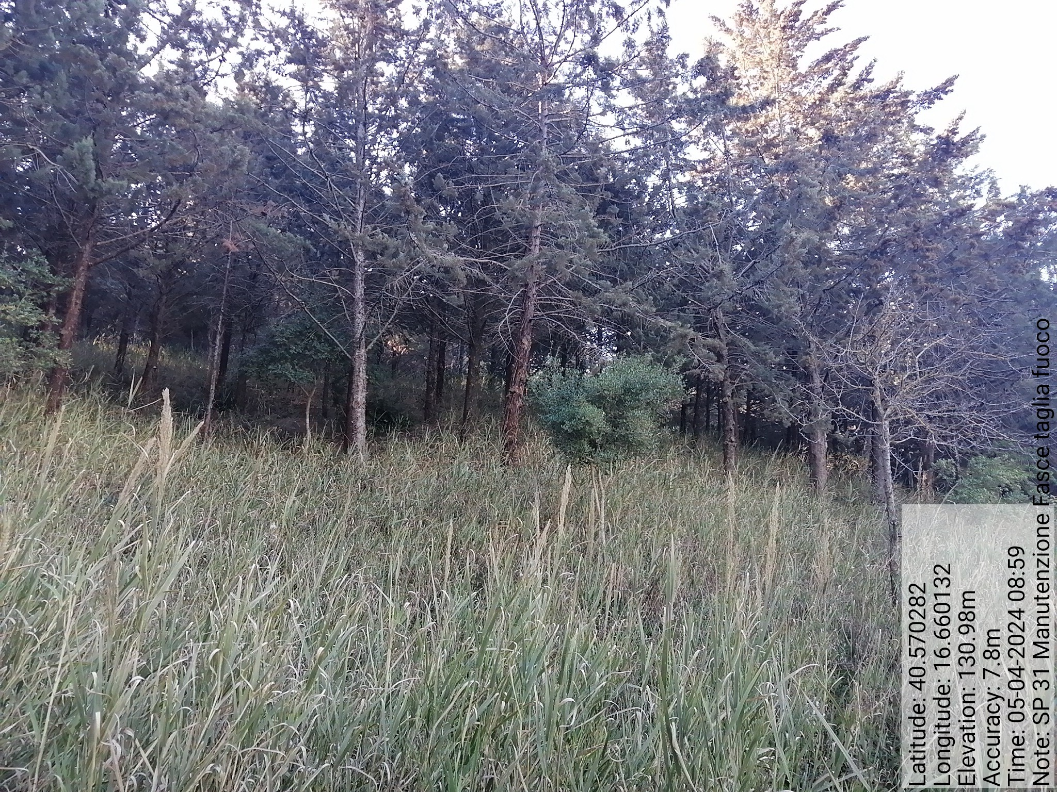

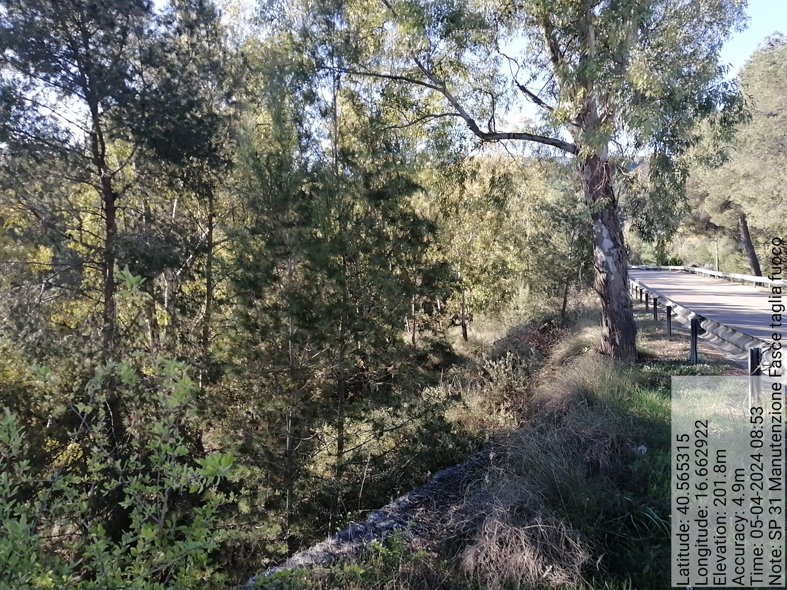

Int. 1.1.2 fasce taglia fuoco fg12 plla 29 - Foto1 Int. 1.1.3 fasce taglia fuoco fg12 plla 33 Foto 2
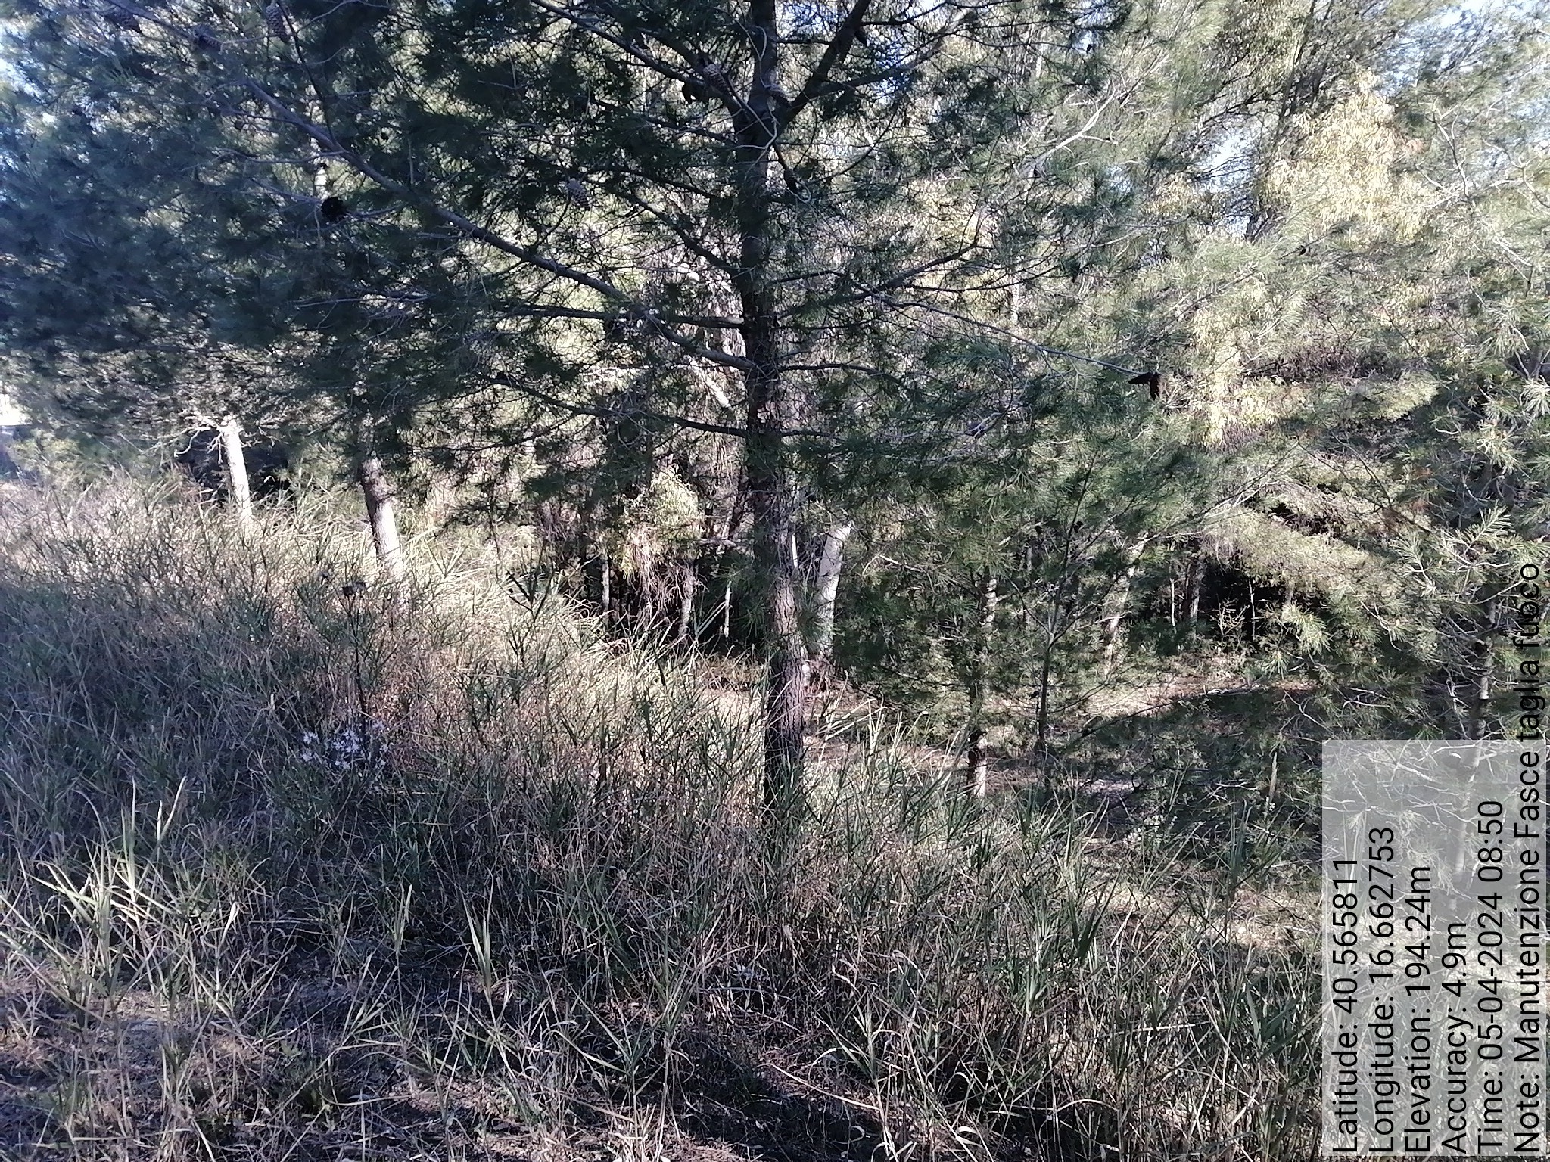

Int. 1.1.3 fasce taglia fuoco fg12 plla 33 - Foto 3 Int. 1.1.4 fasce taglia fuoco fg12 plla 27 - Foto 4

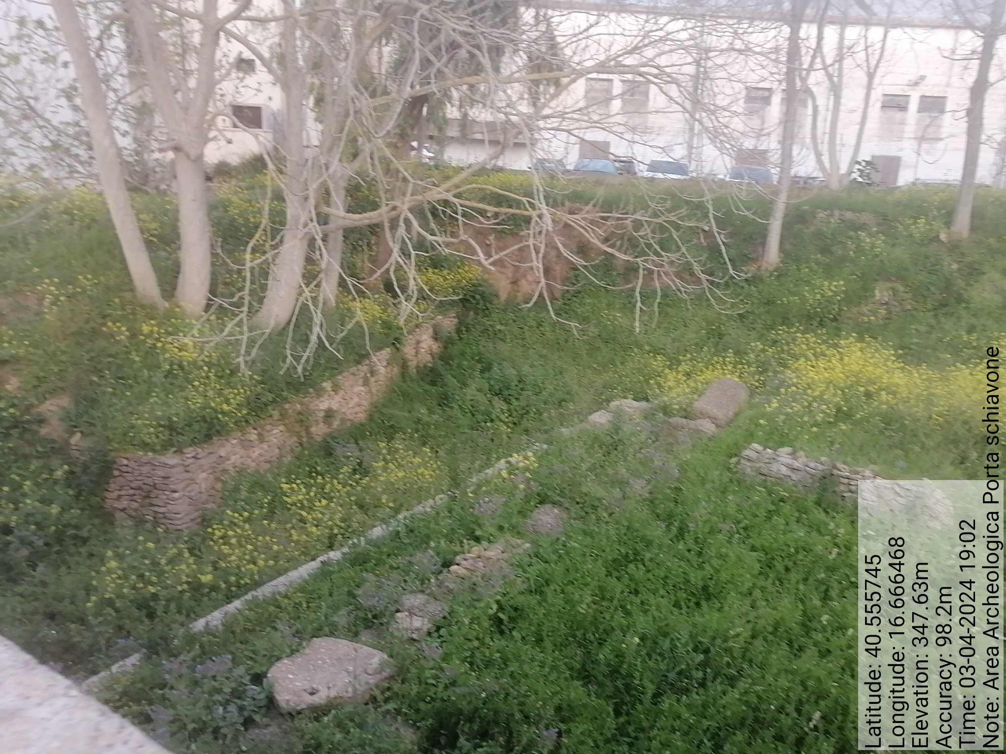

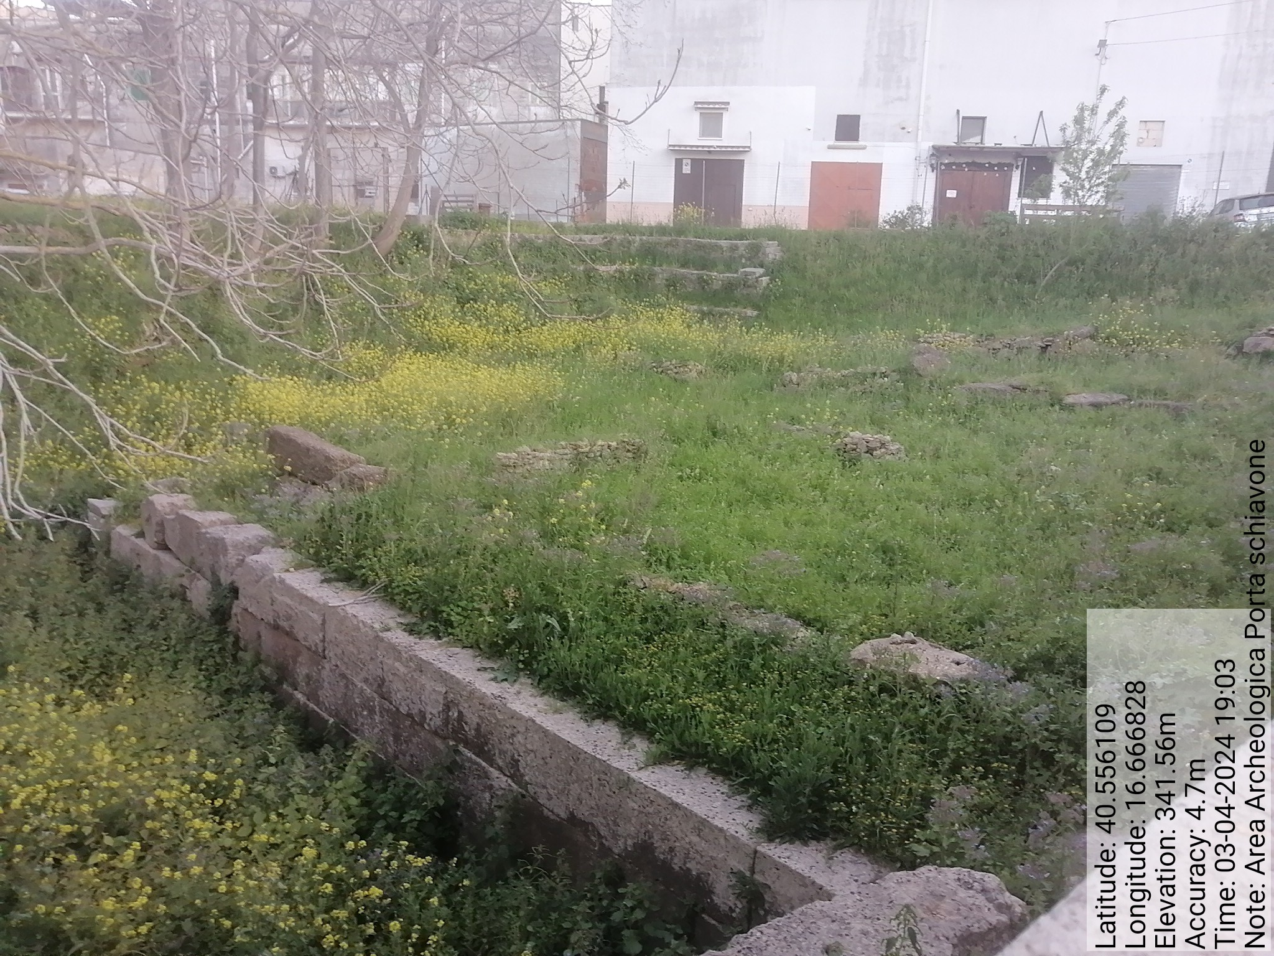

Int. 2.1.1 Area Archeologica Porta Schiavone - Foto5 Foto 6
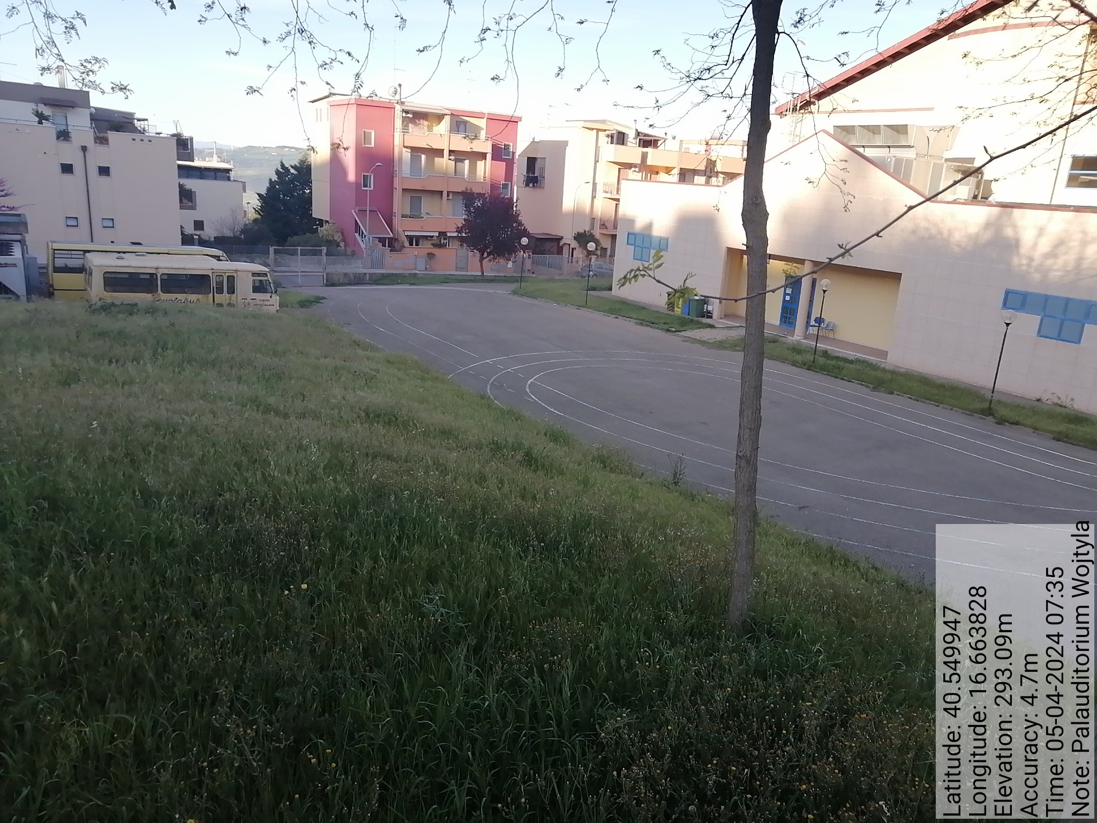
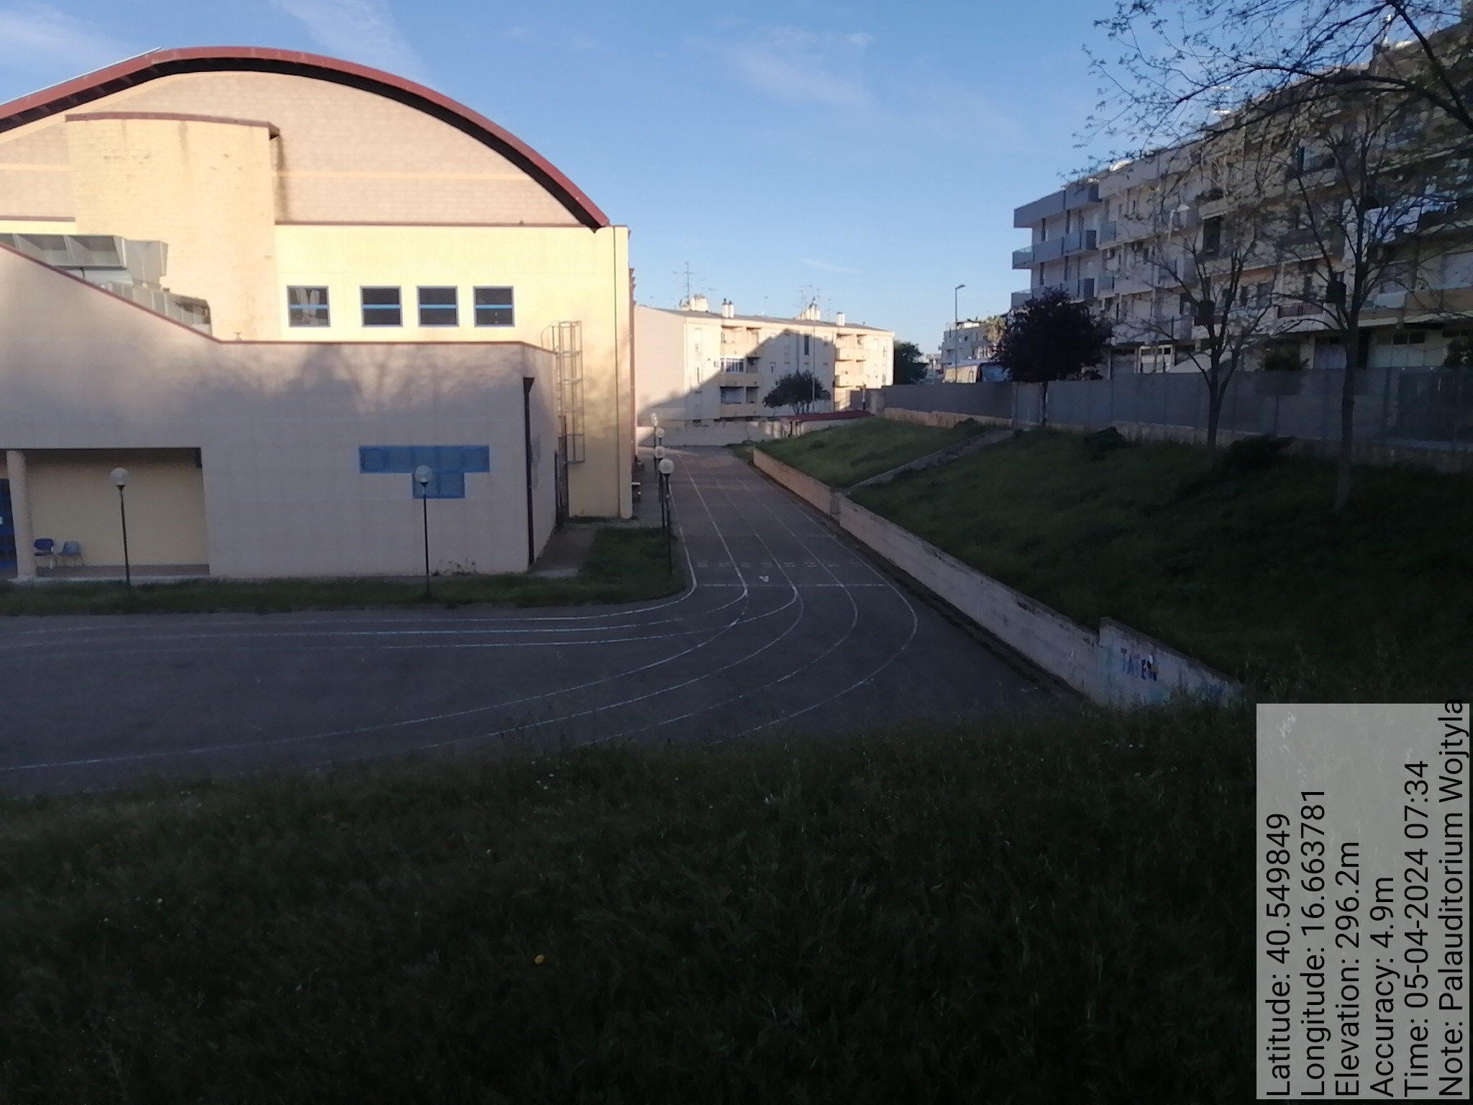

Int. 2.1.1 Palauditorium Karol WojTyla - Foto 7 Int. 2.1.1 Palauditorium Karol WojTyla - Foto 8

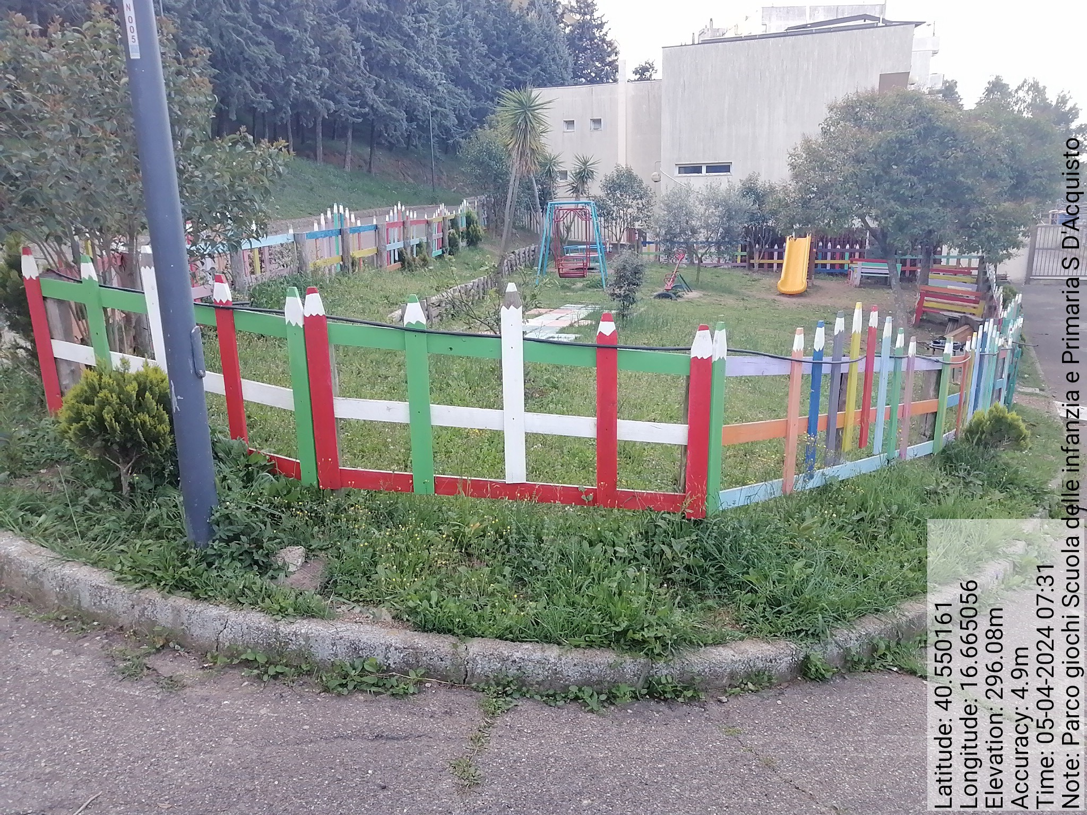

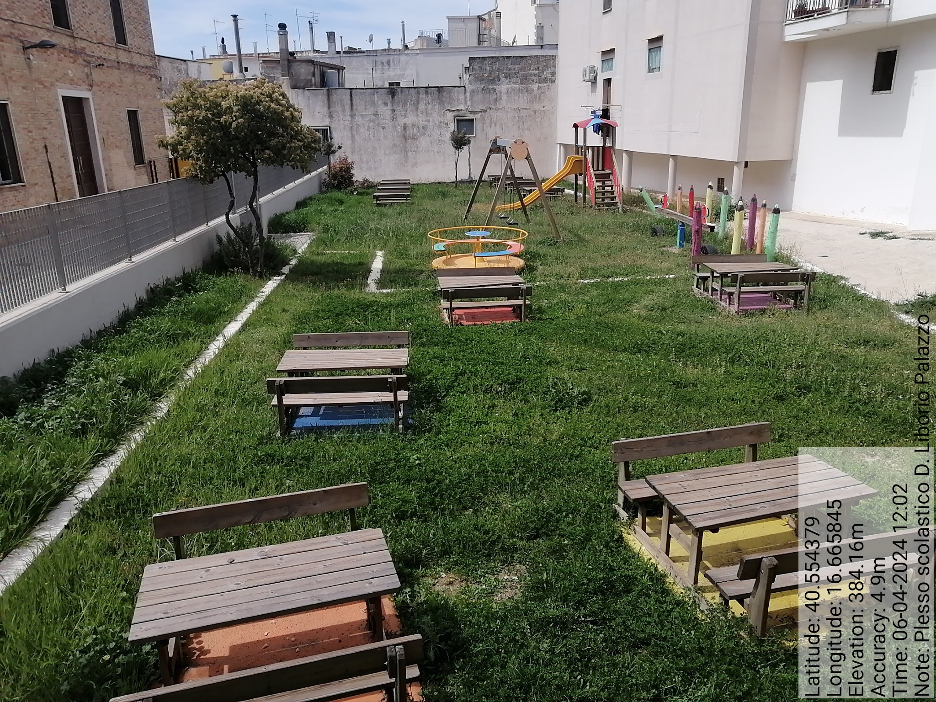

Int. 2.1.1 Plesso scolastico D.L. Palazzo - Foto 9 Int. 2.1.1 Scuola dell’Infanzia S. D’Acquisto - Foto 10
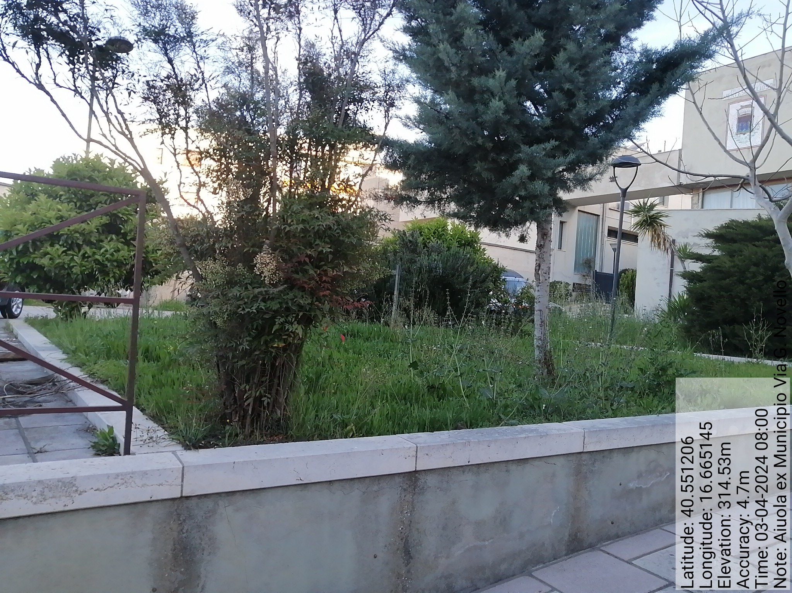
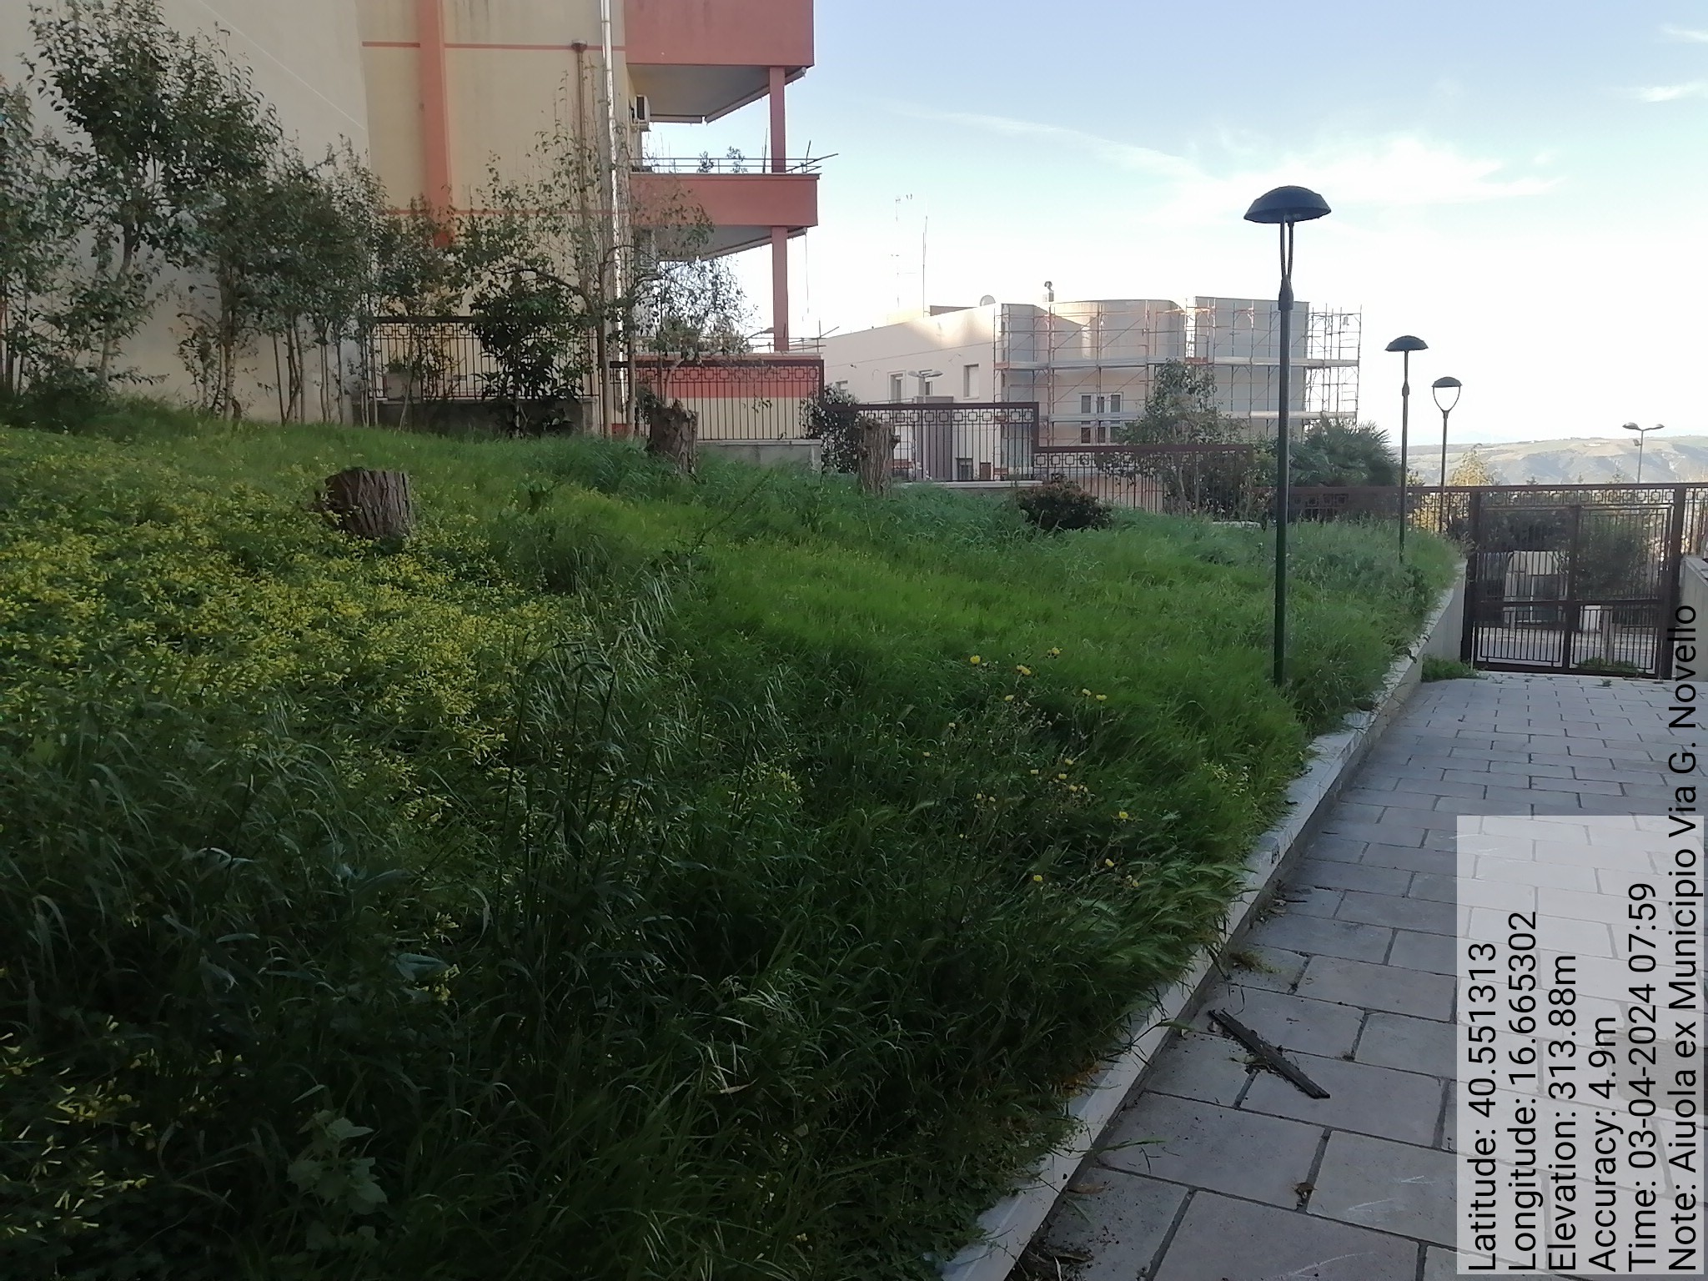

Int. 2.1.1 Aiuola ex Municipio Via P.Nenni - Foto 11 Int. 2.1.1 Aiuola ex Municipio Via P.Nenni - Foto 12

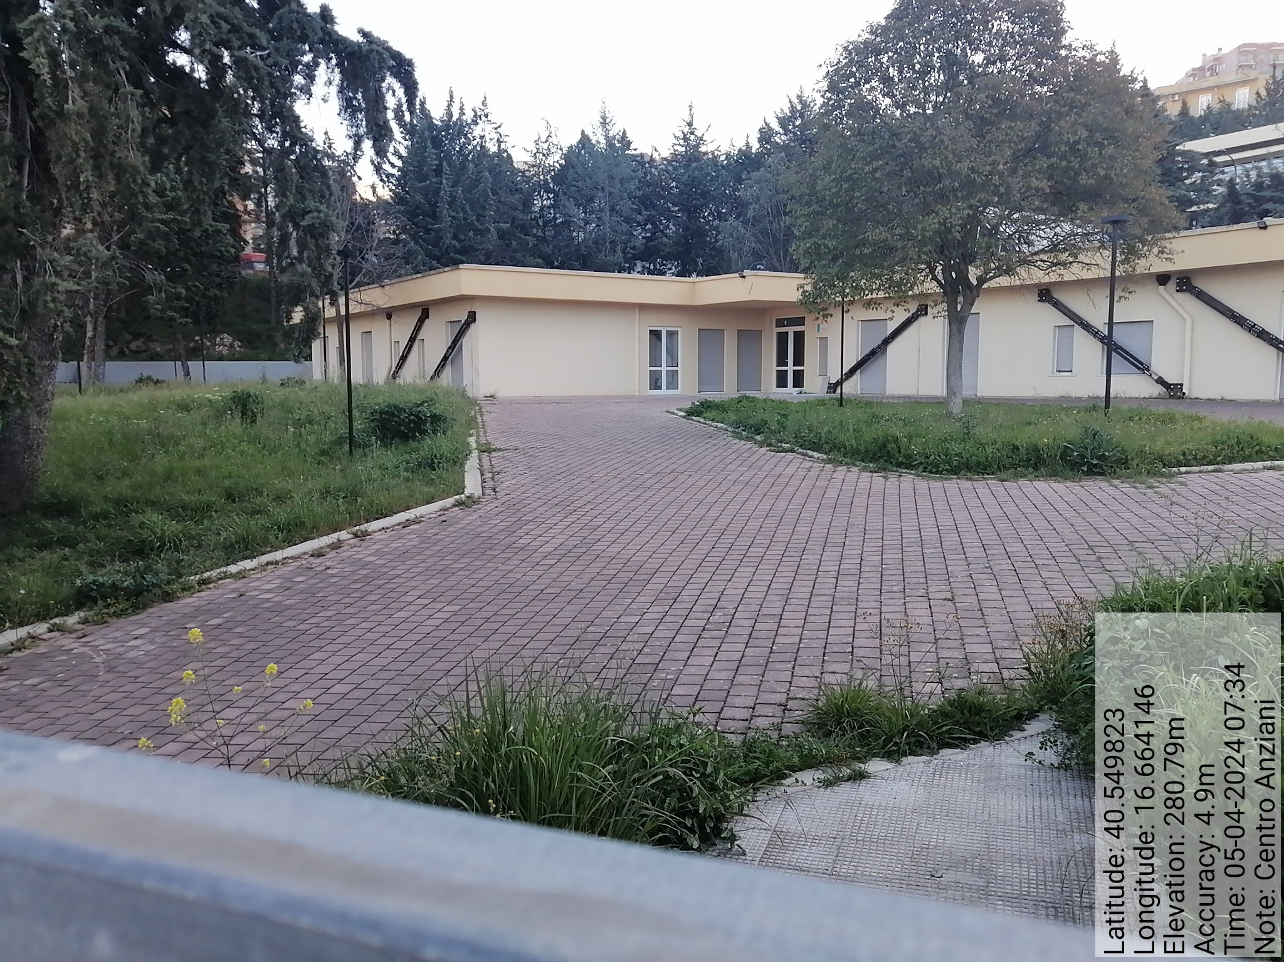

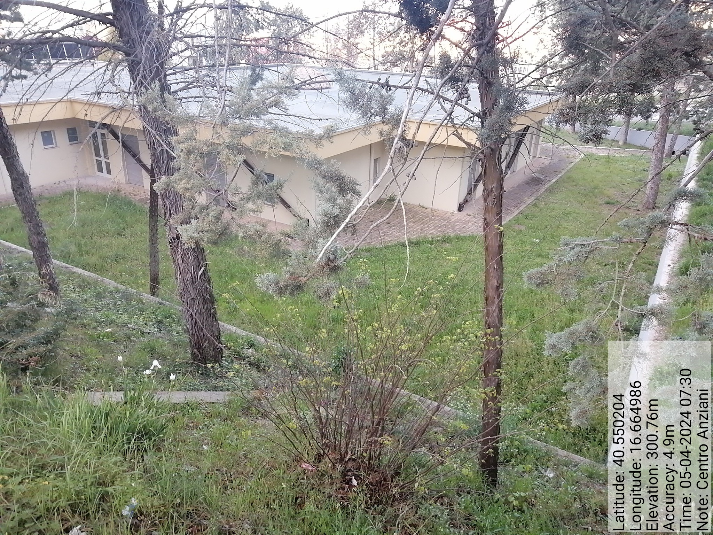

Int. 2.1.1 Centro Anziani Via R.L. Tralli - Foto13 Int. 2.1.1 Centro Anziani Via R. L. Tralli - Foto 14
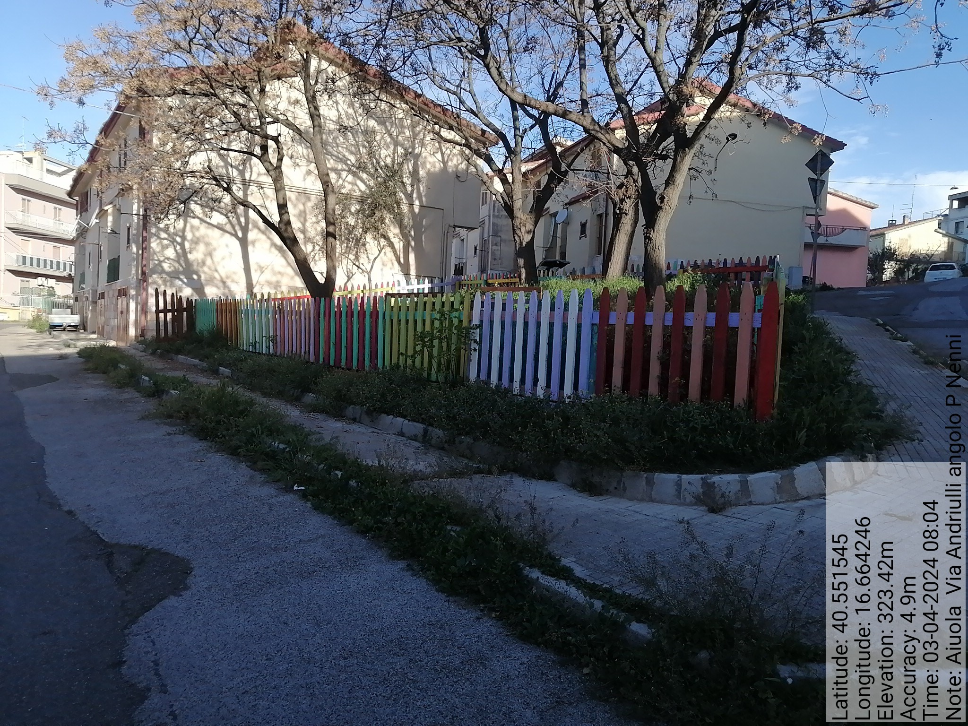
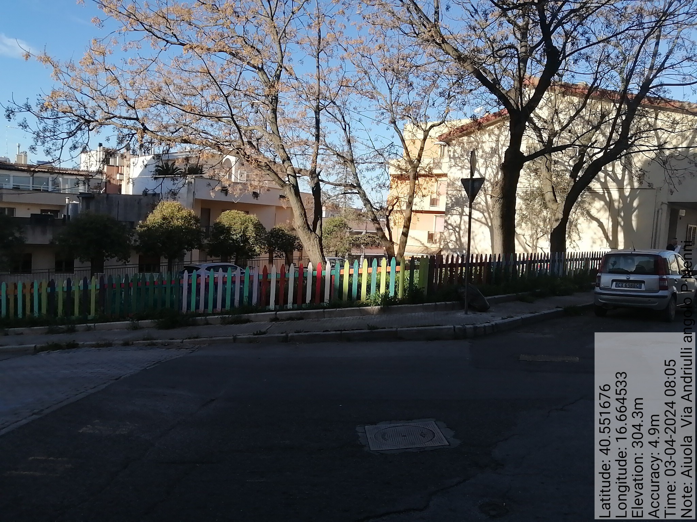

Int.2.1.1 aiuola Via Andriulli-Via P.Nenni - Foto 15 Int.2.1.1 aiuola Via Andriulli-Via P.Nenni - Foto 16

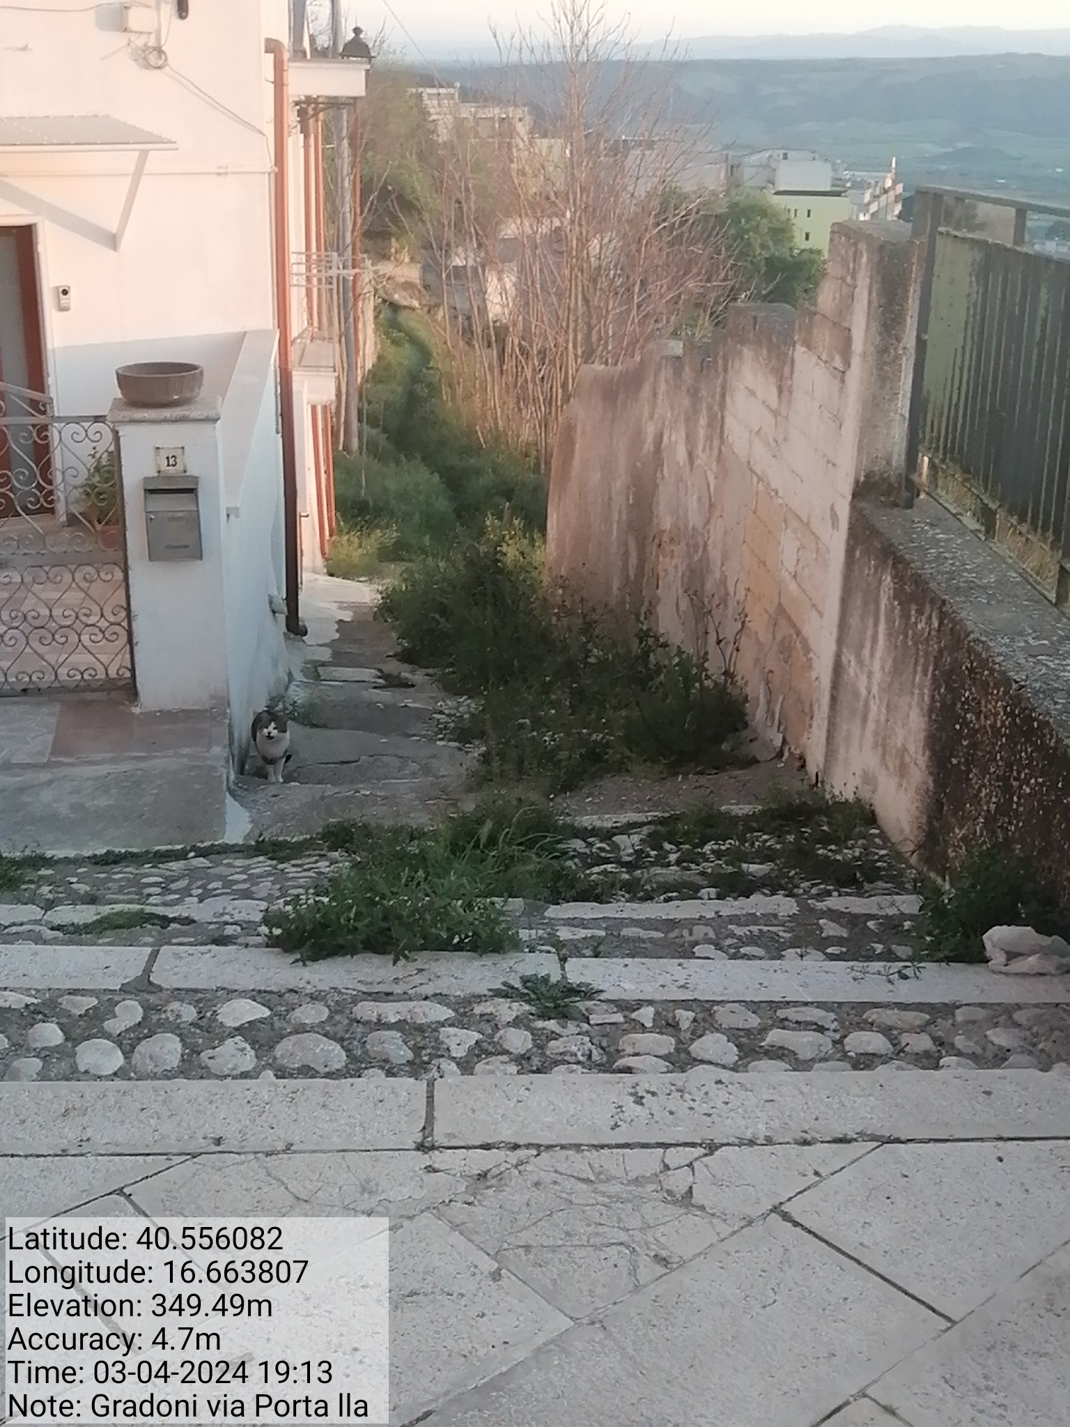

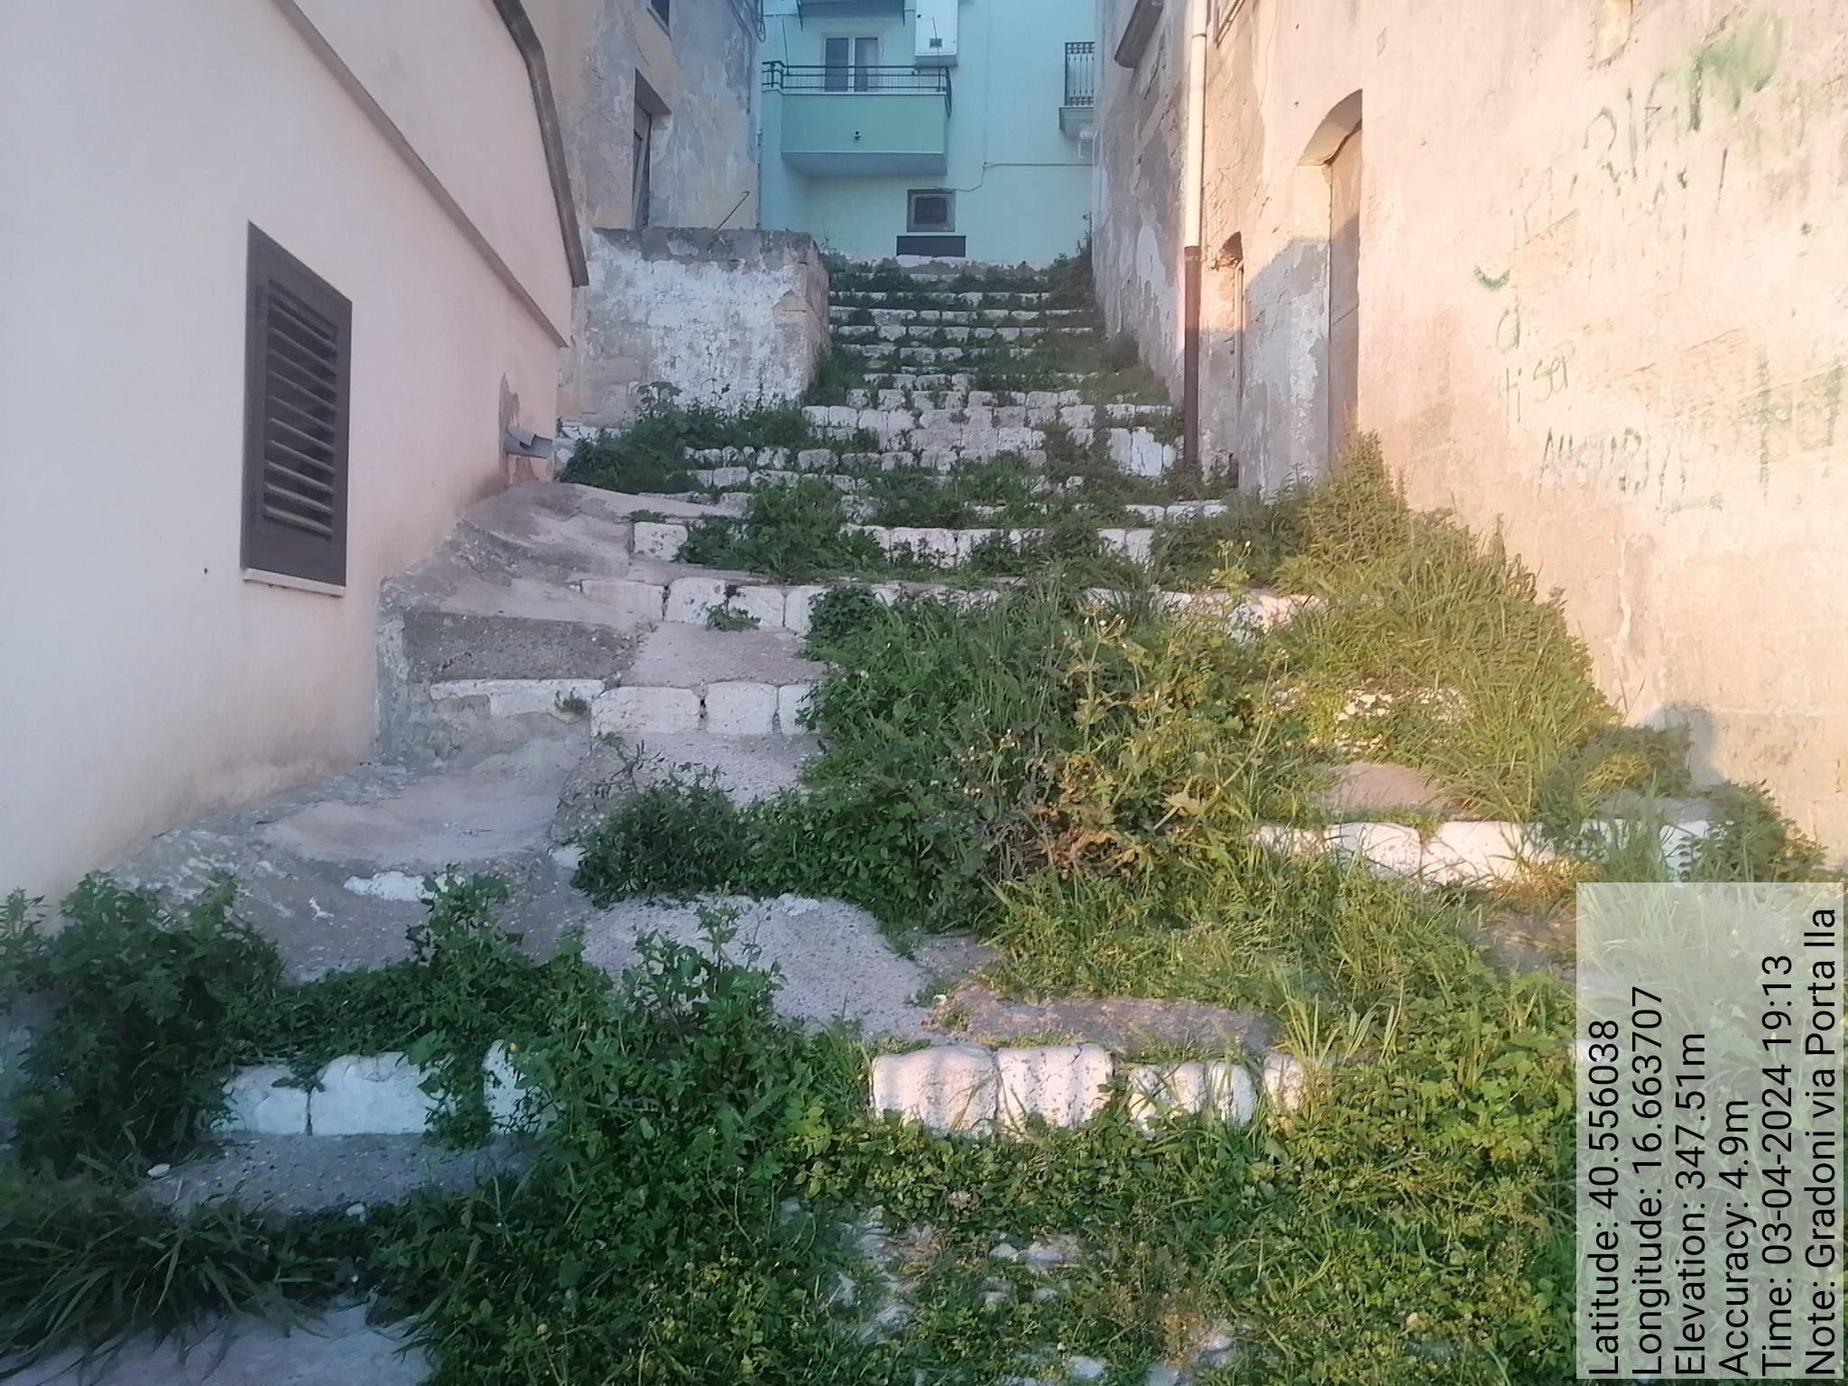

Int. 2.1.1 Gradoni Via Portella - Foto17 Int. 2.1.1 Gradoni Via Portella - Foto 18
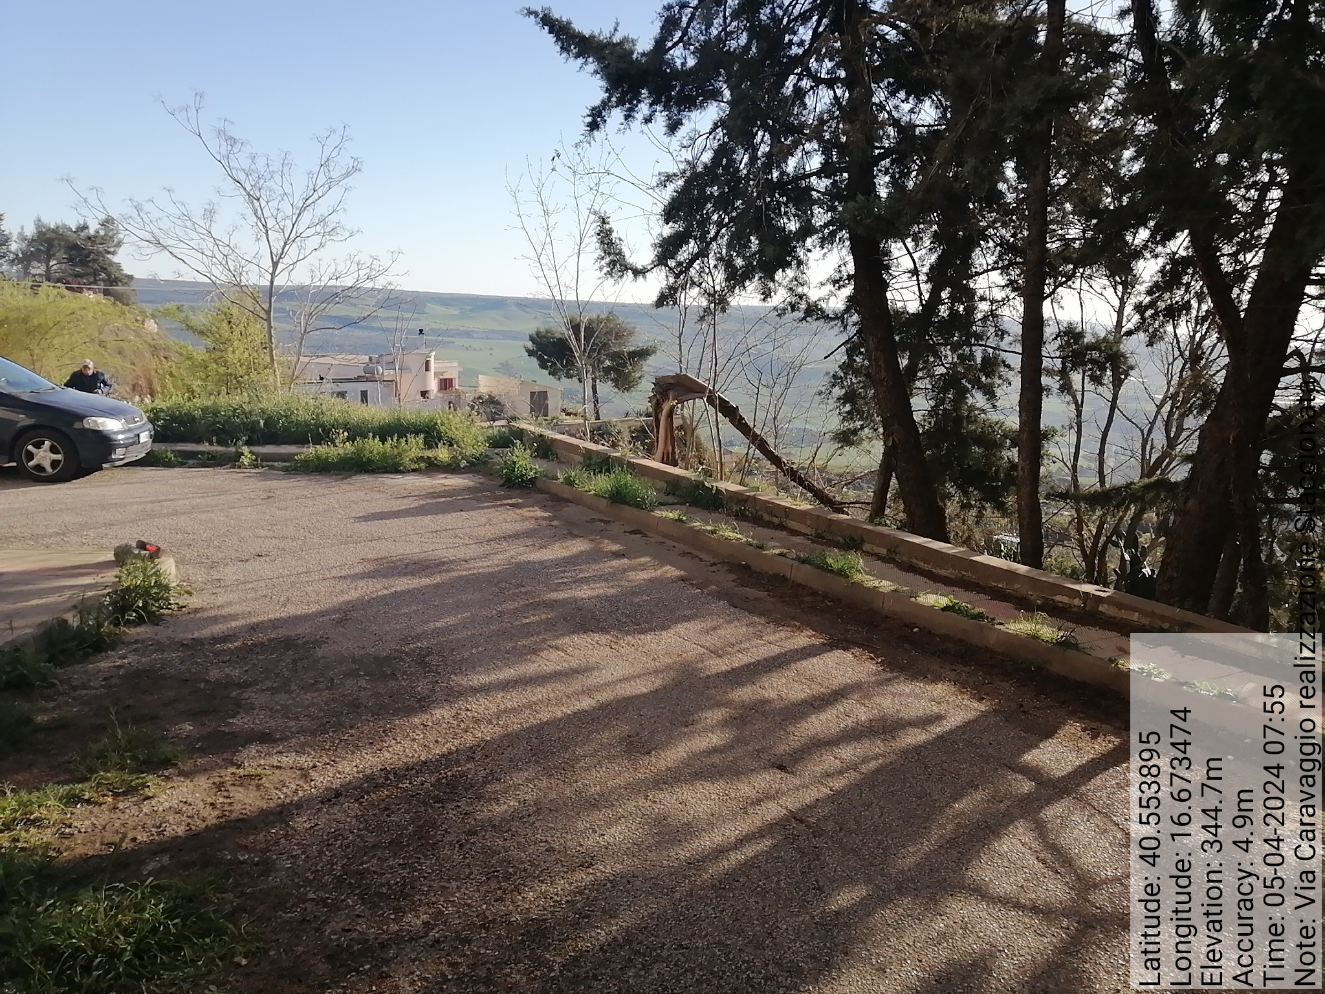
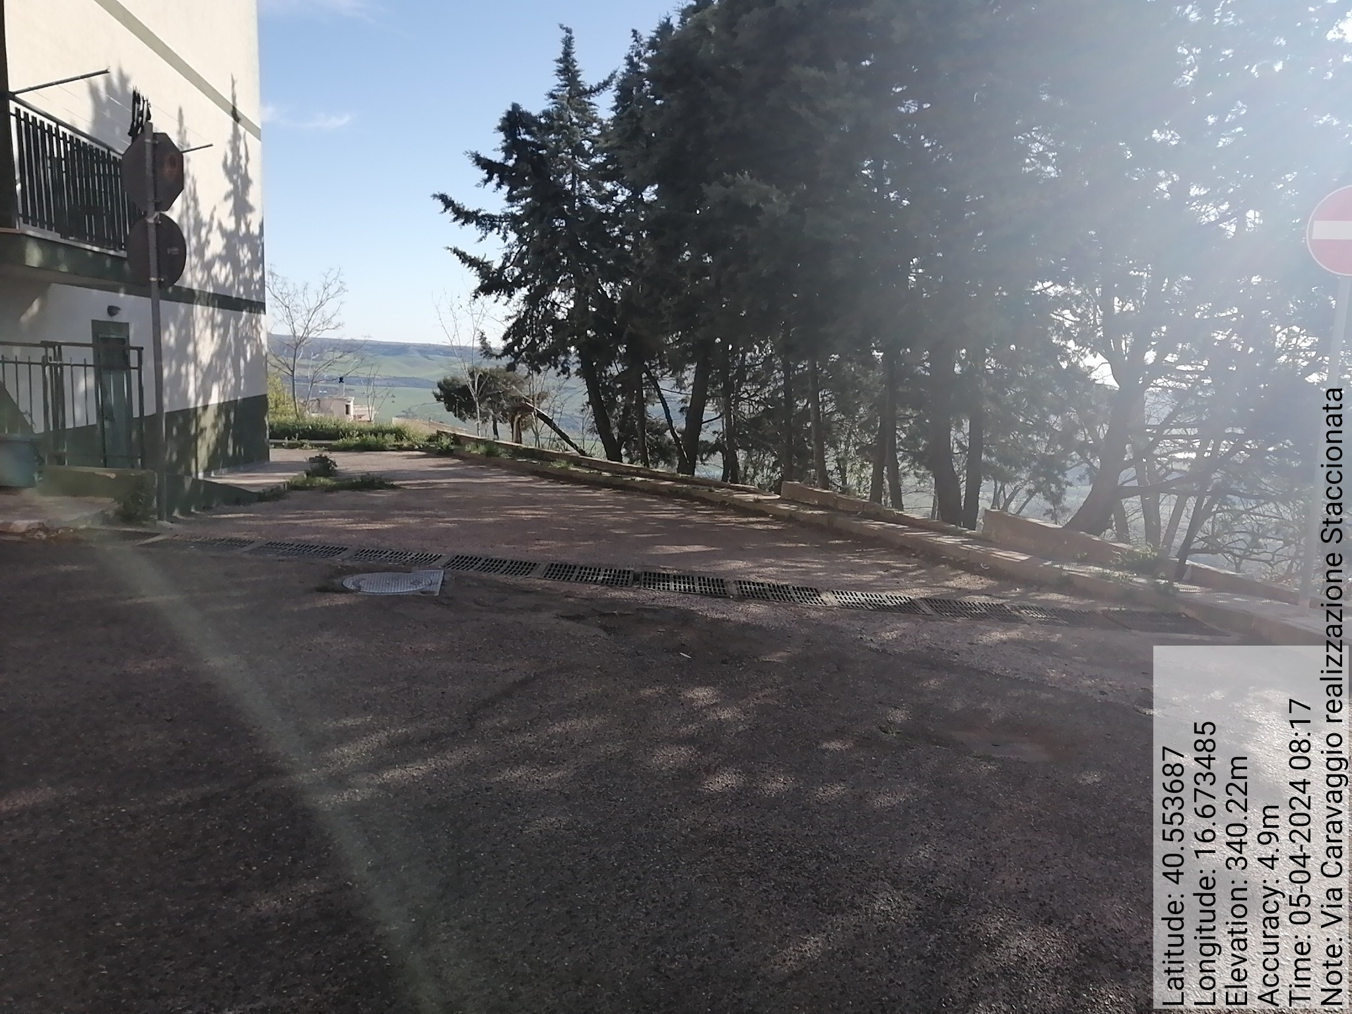

Int. 4.6.1 Realizzazione Staccionata Via Caravaggio - Foto 19 Foto 20

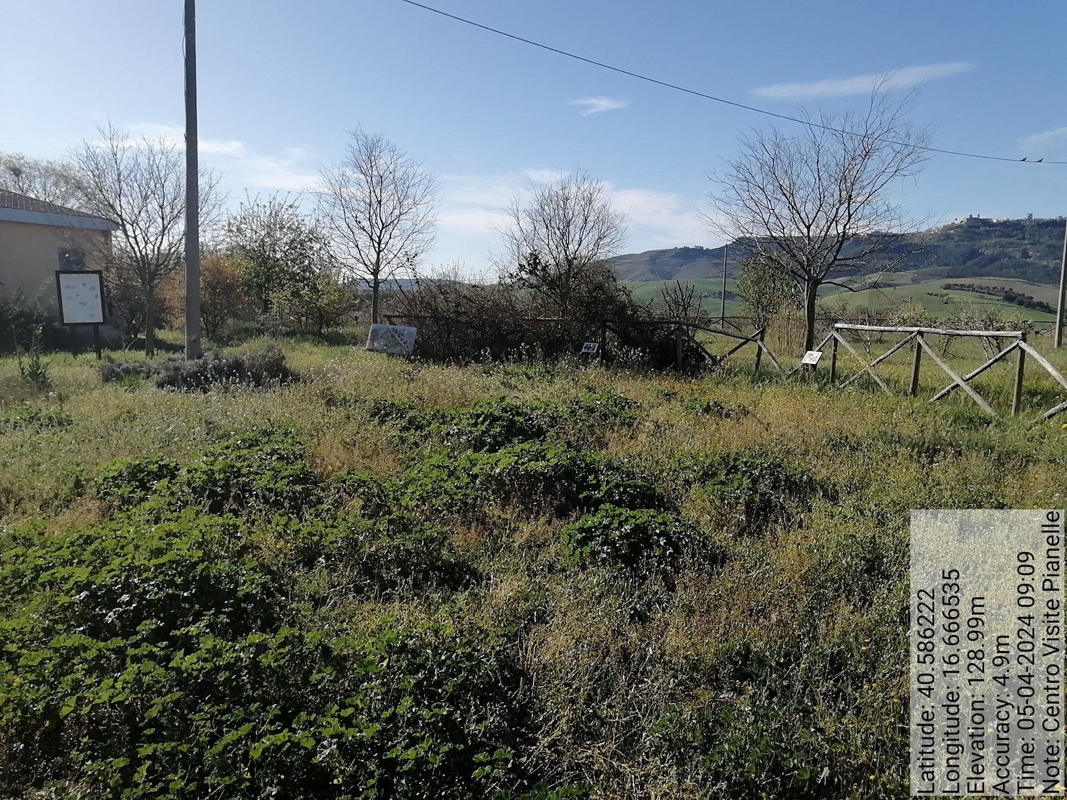

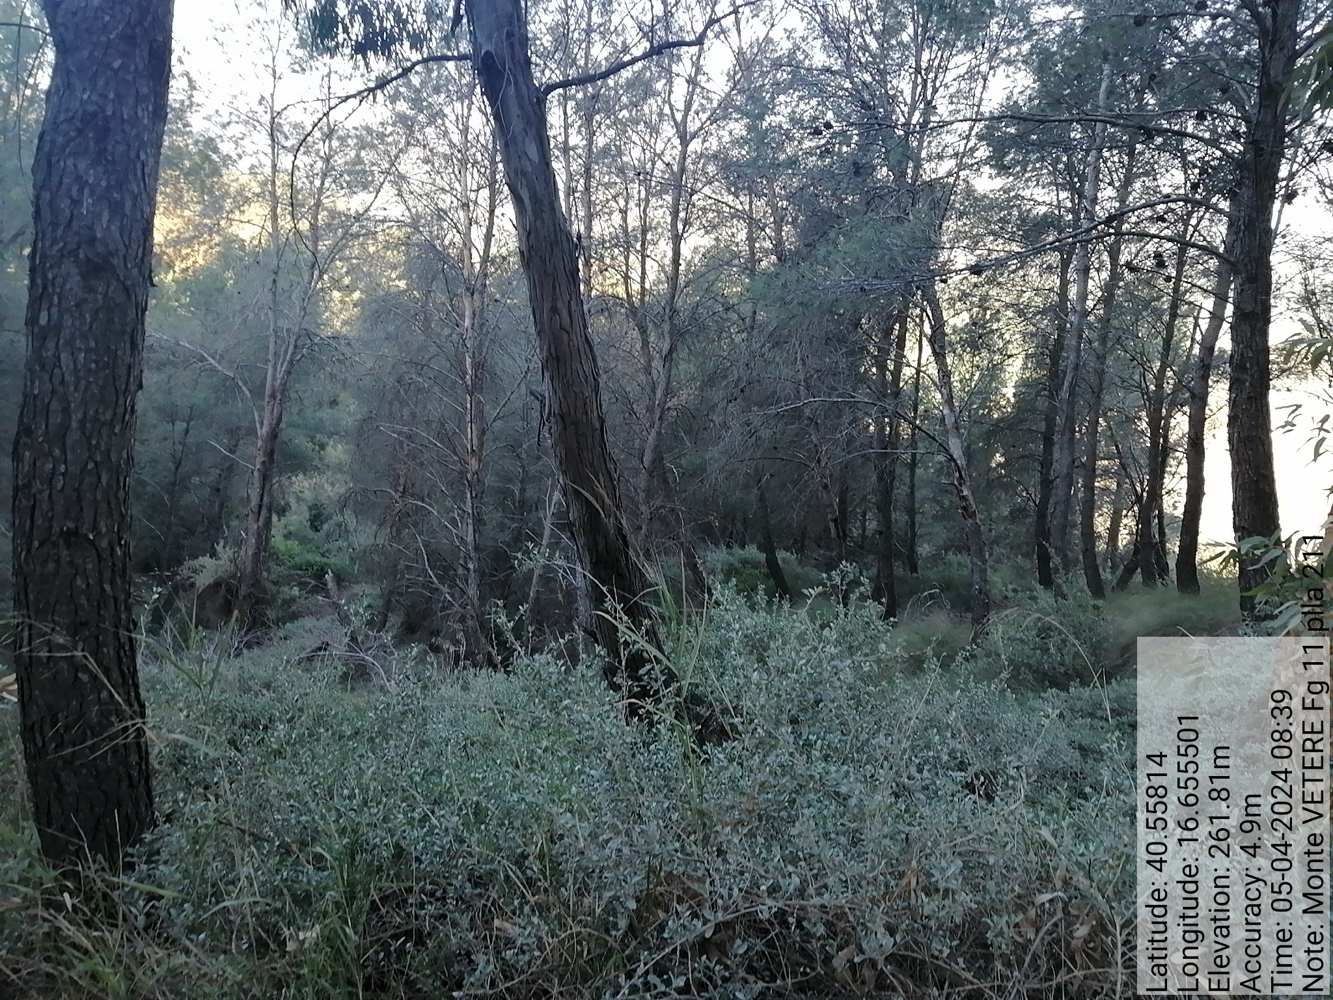

Int. 5.1.2 Loc. Monte Vetere fg 11 plla 211 - Foto 21 Int. 5.1.2 Loc. Pianelle fg 11 plla 3 54 - Foto 22
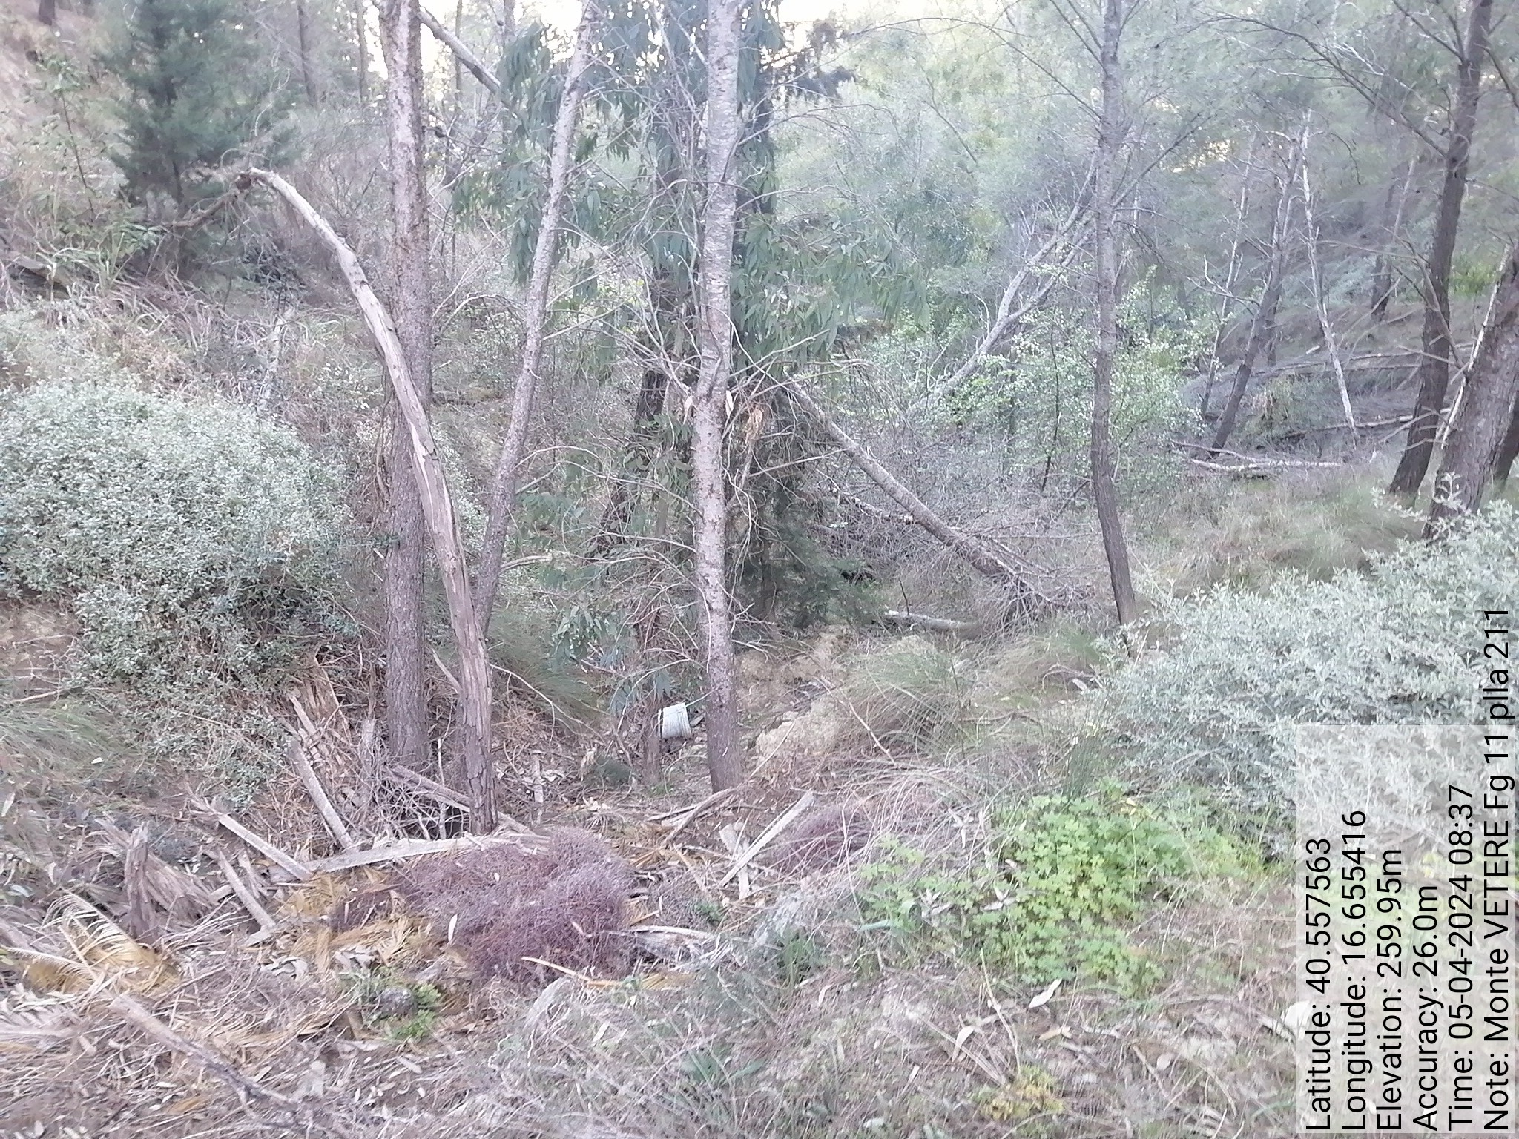
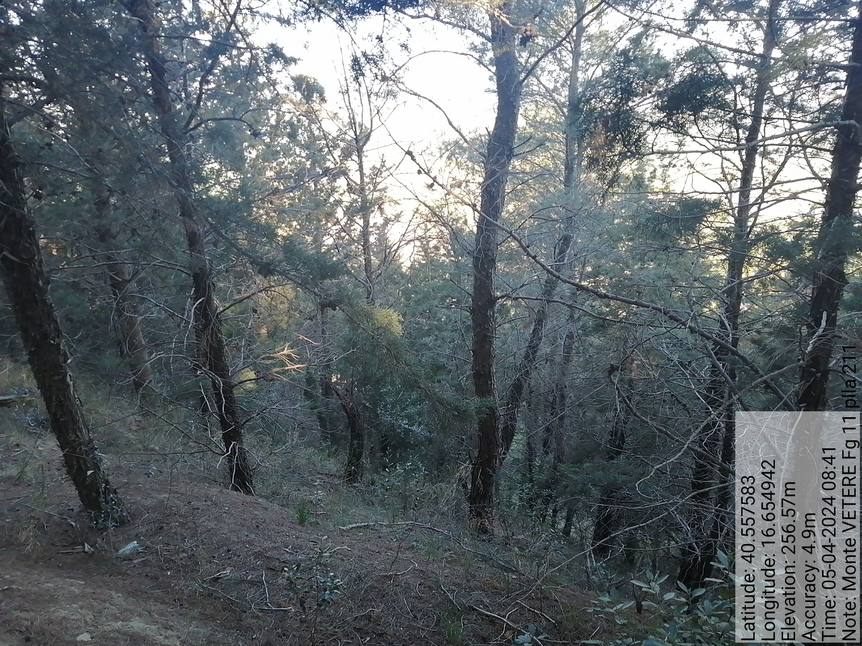

Int. 5.2.2 Loc. Monte Vetere fg 11 plla 211 - Foto 23 Int. 5.3.2 Loc. Monte Vetere fg 11 plla 211- Foto 24

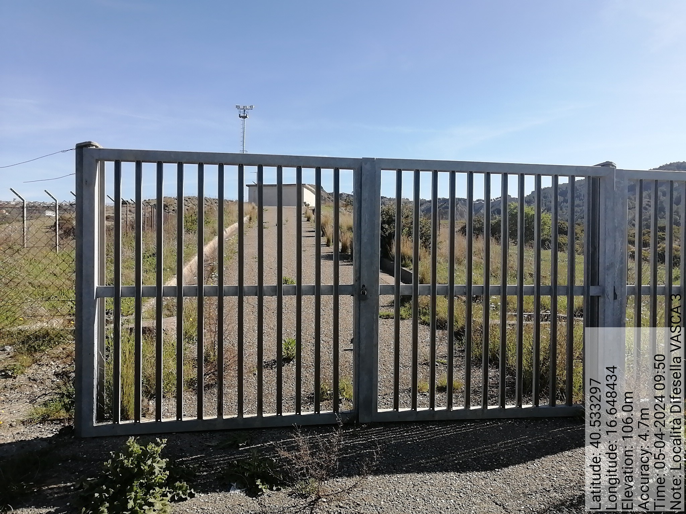

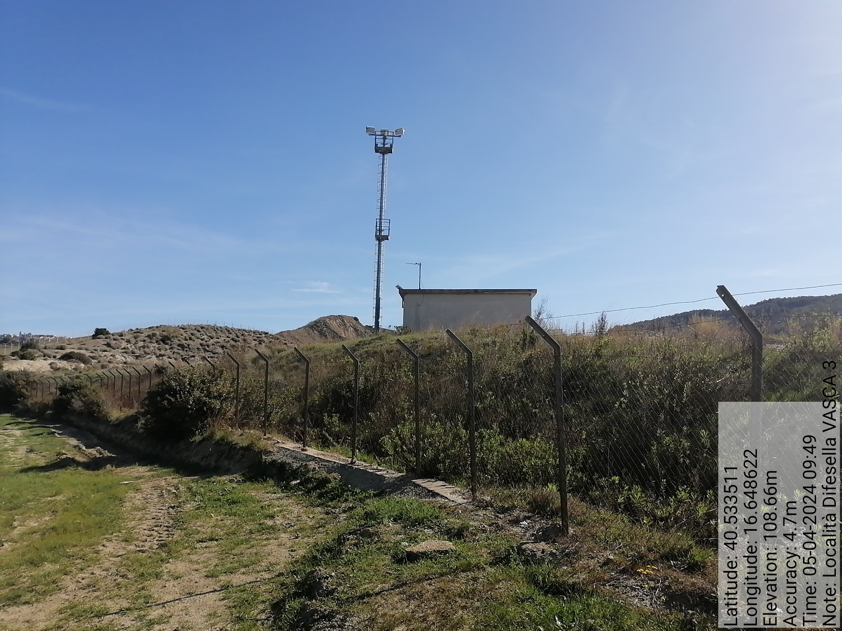

Int. 6.1.1 Loc Difesella Vasca 3 fg 37 plla 285 - Foto25 Int. 6.1.1 Loc Difesella Vasca 3 fg 37 plla 285 - Foto 26
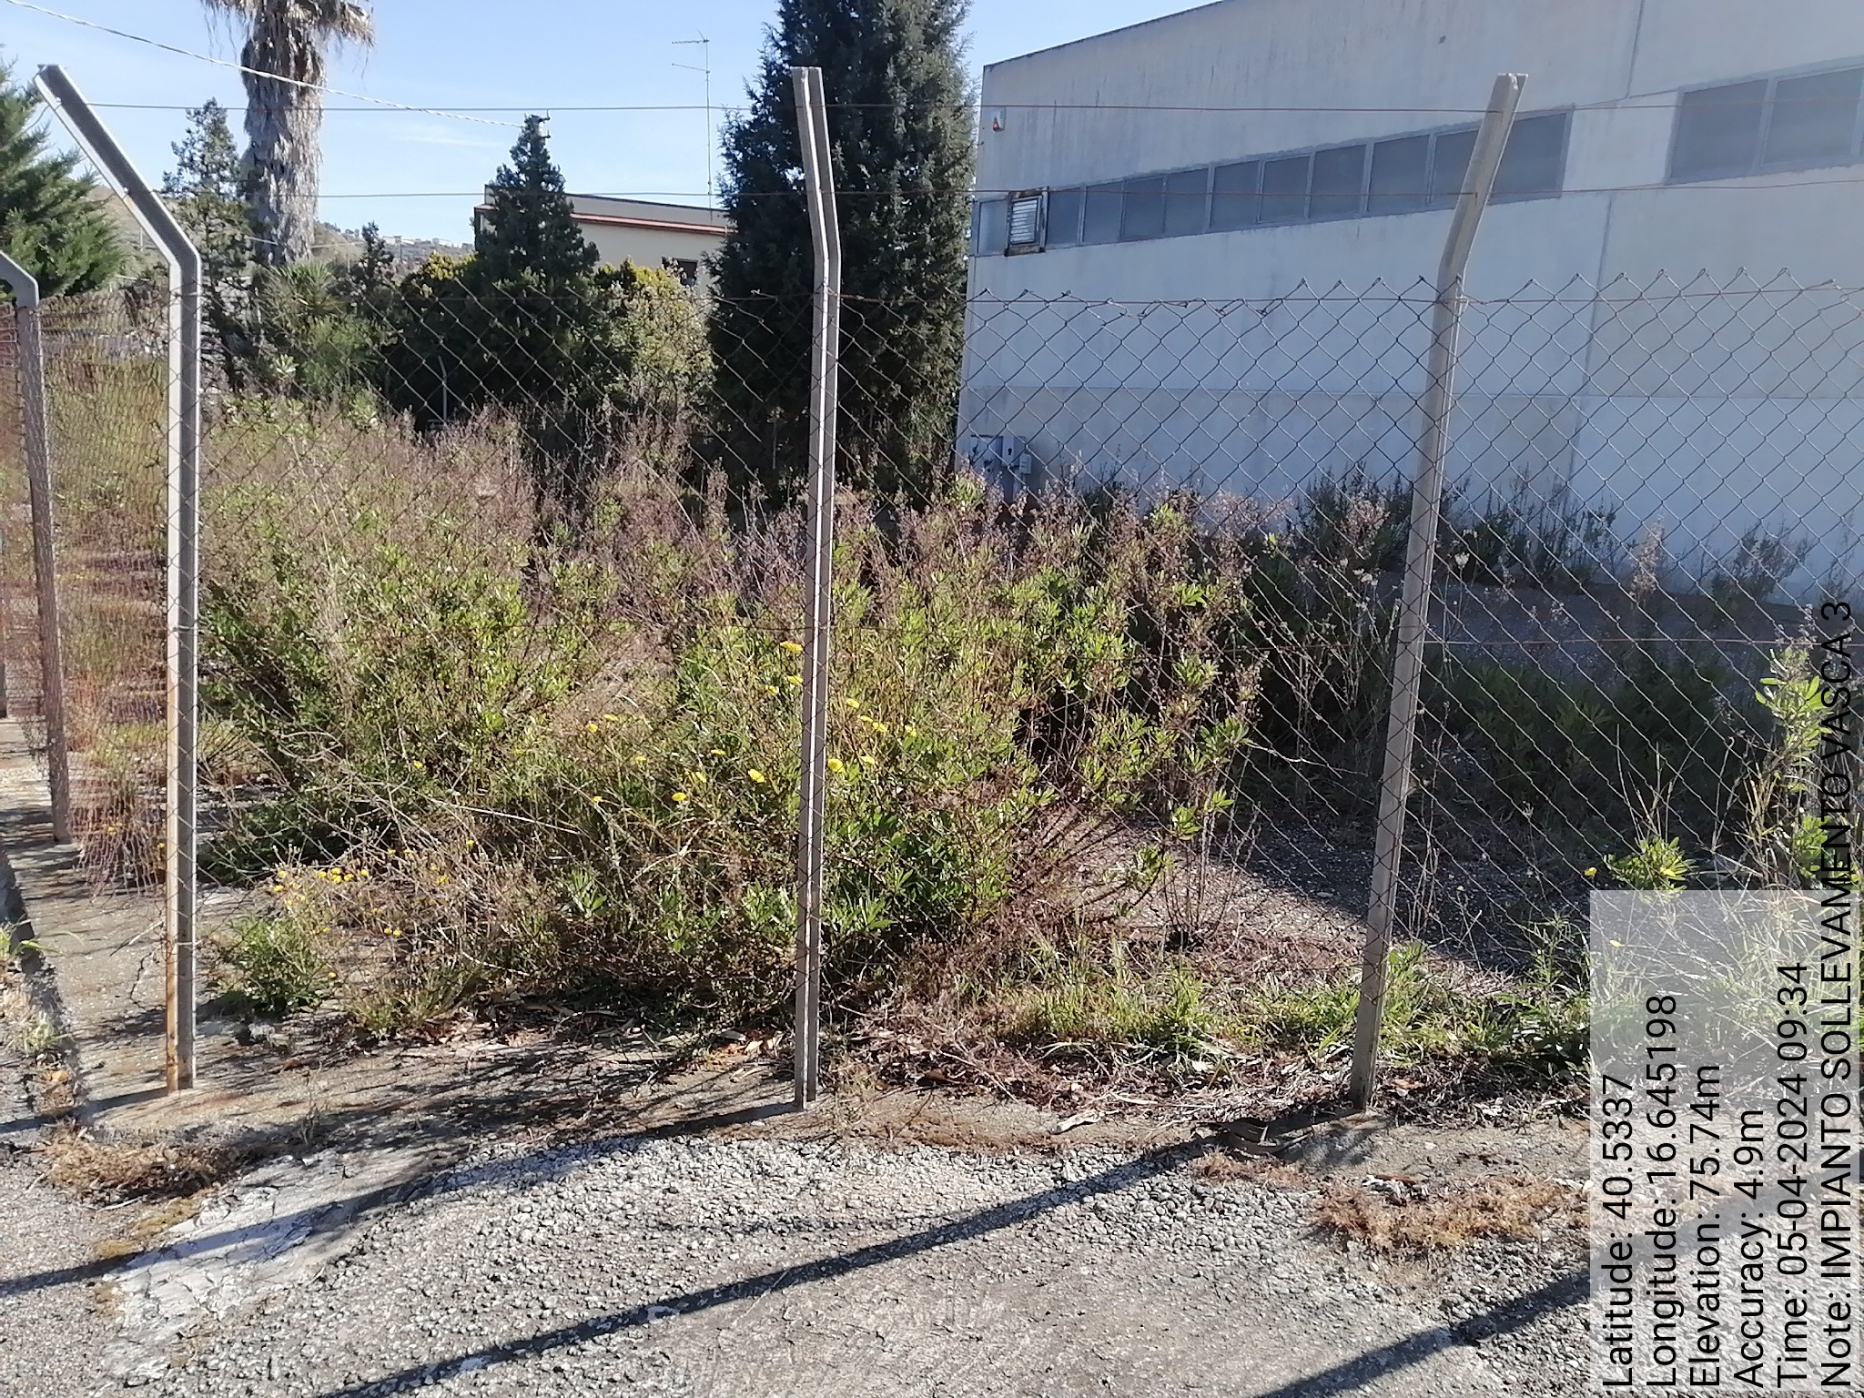
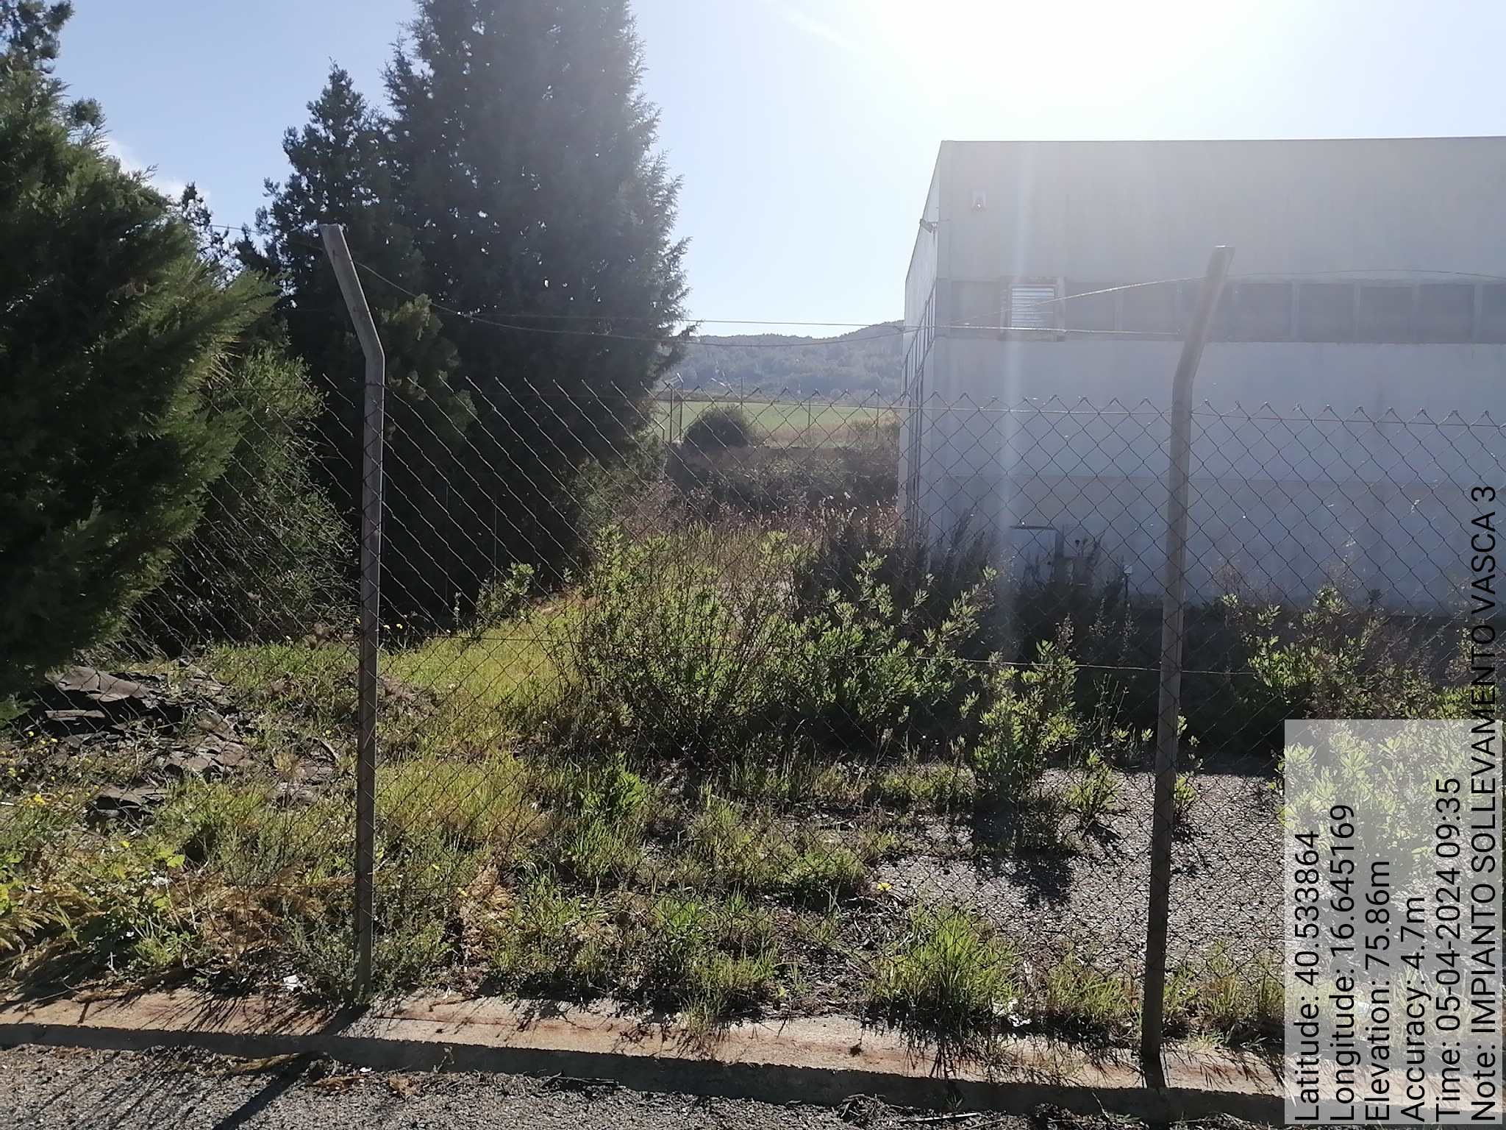

Int. 6.1.2 Impianto Sollevamento Vasca 3 – Foto 27 Int. 6.1.2 Impianto Sollevamento Vasca 3 -Foto 28

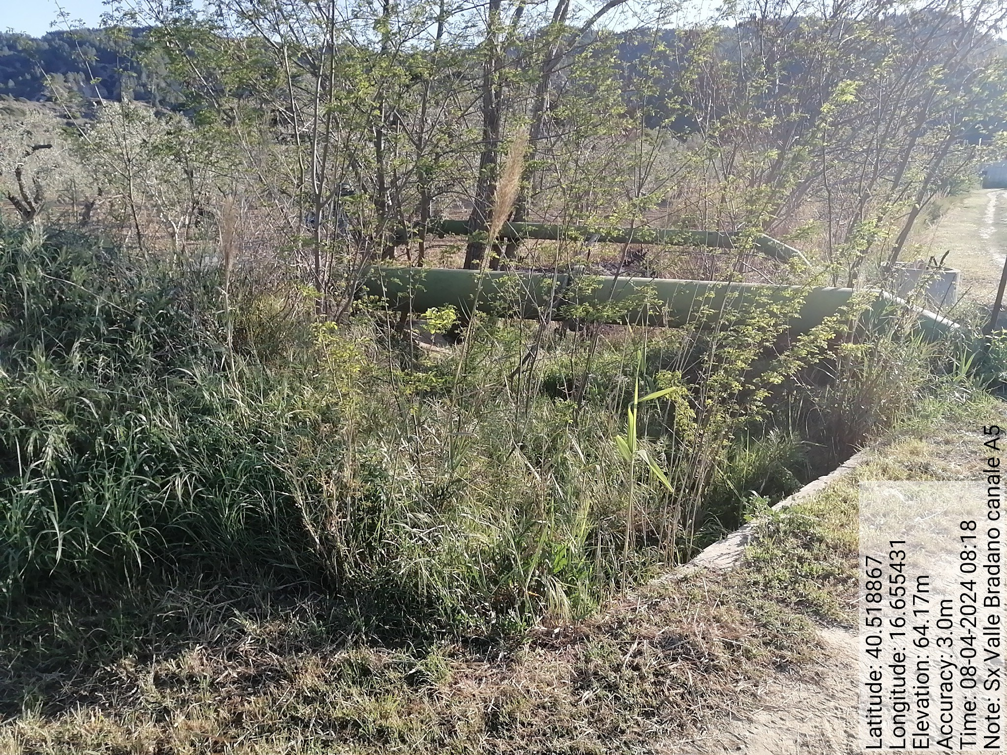

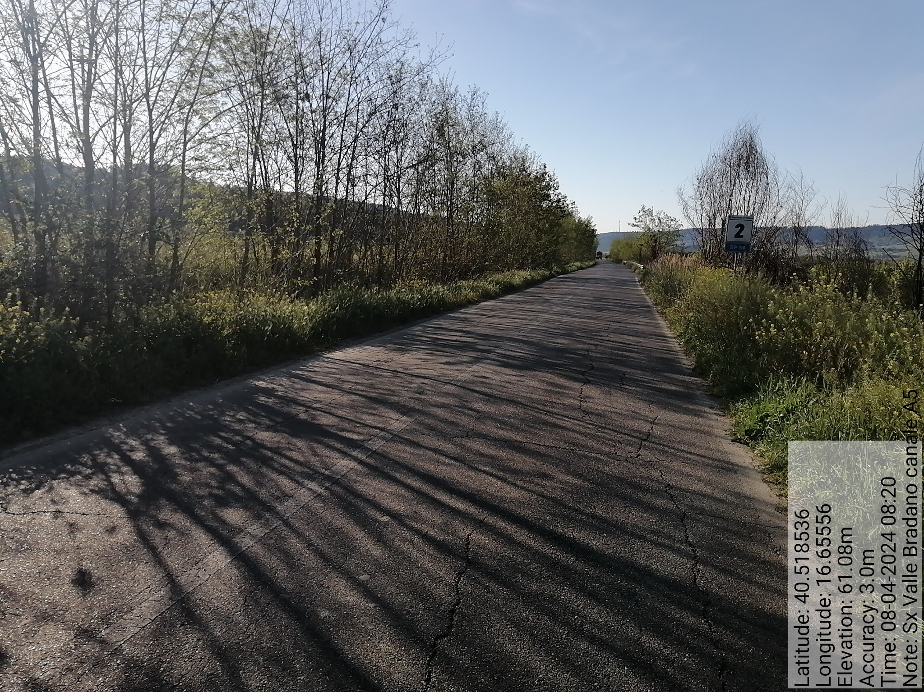

Int.6.1.3 Località Giannina Canale 5 A1 - Foto 29 Int.6.1.3 Località Giannina Canale 5 A1 - Foto 30
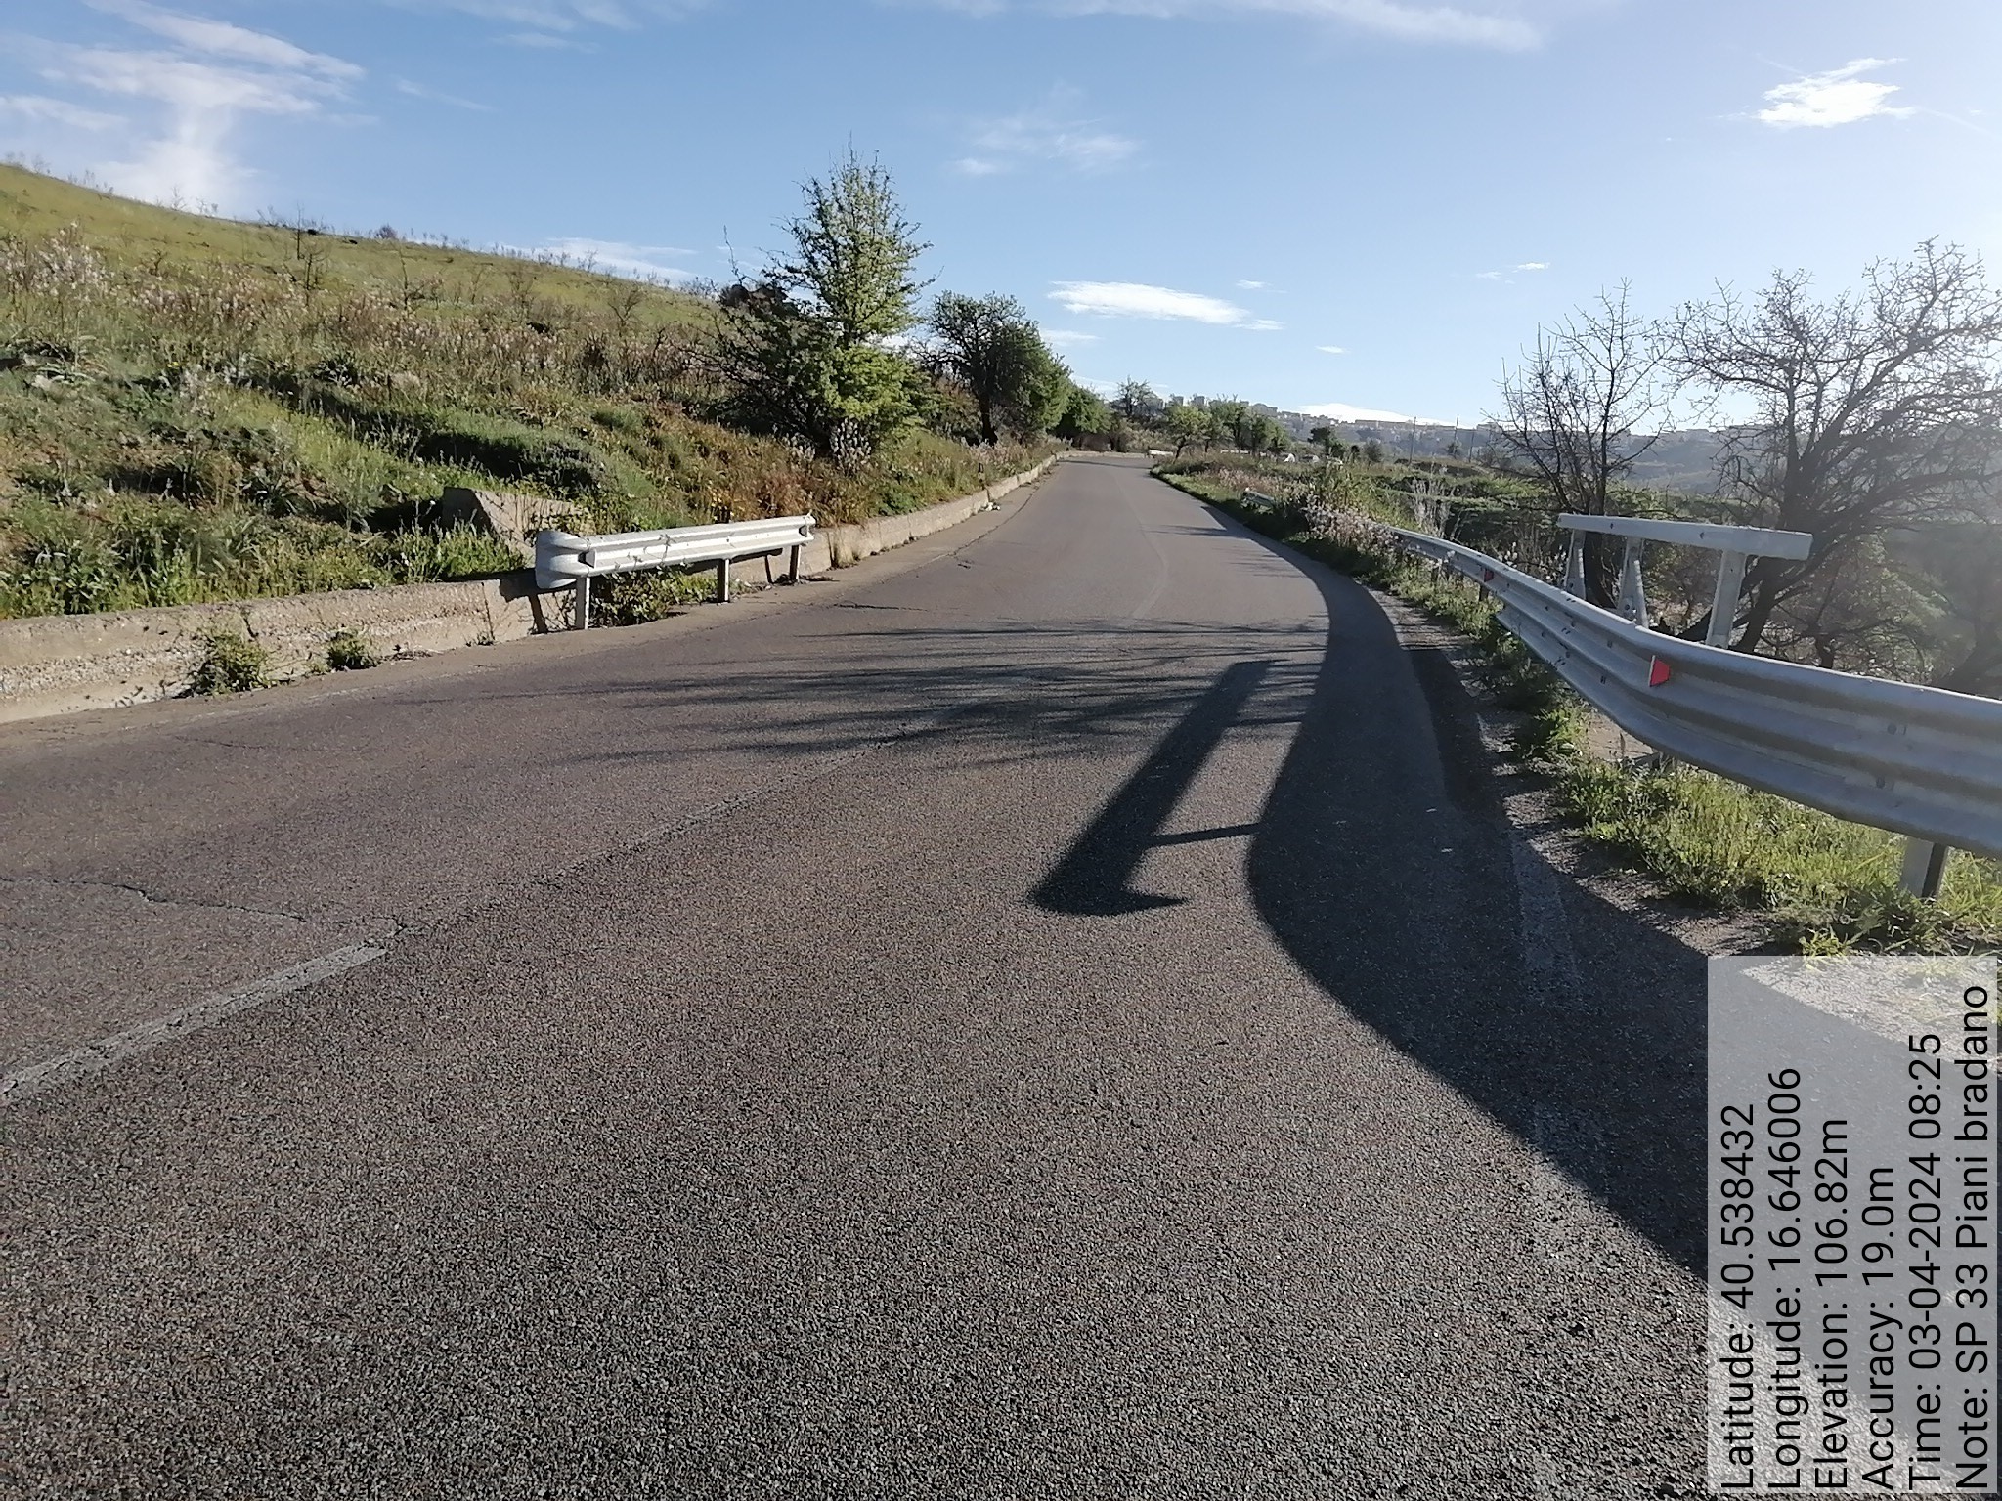
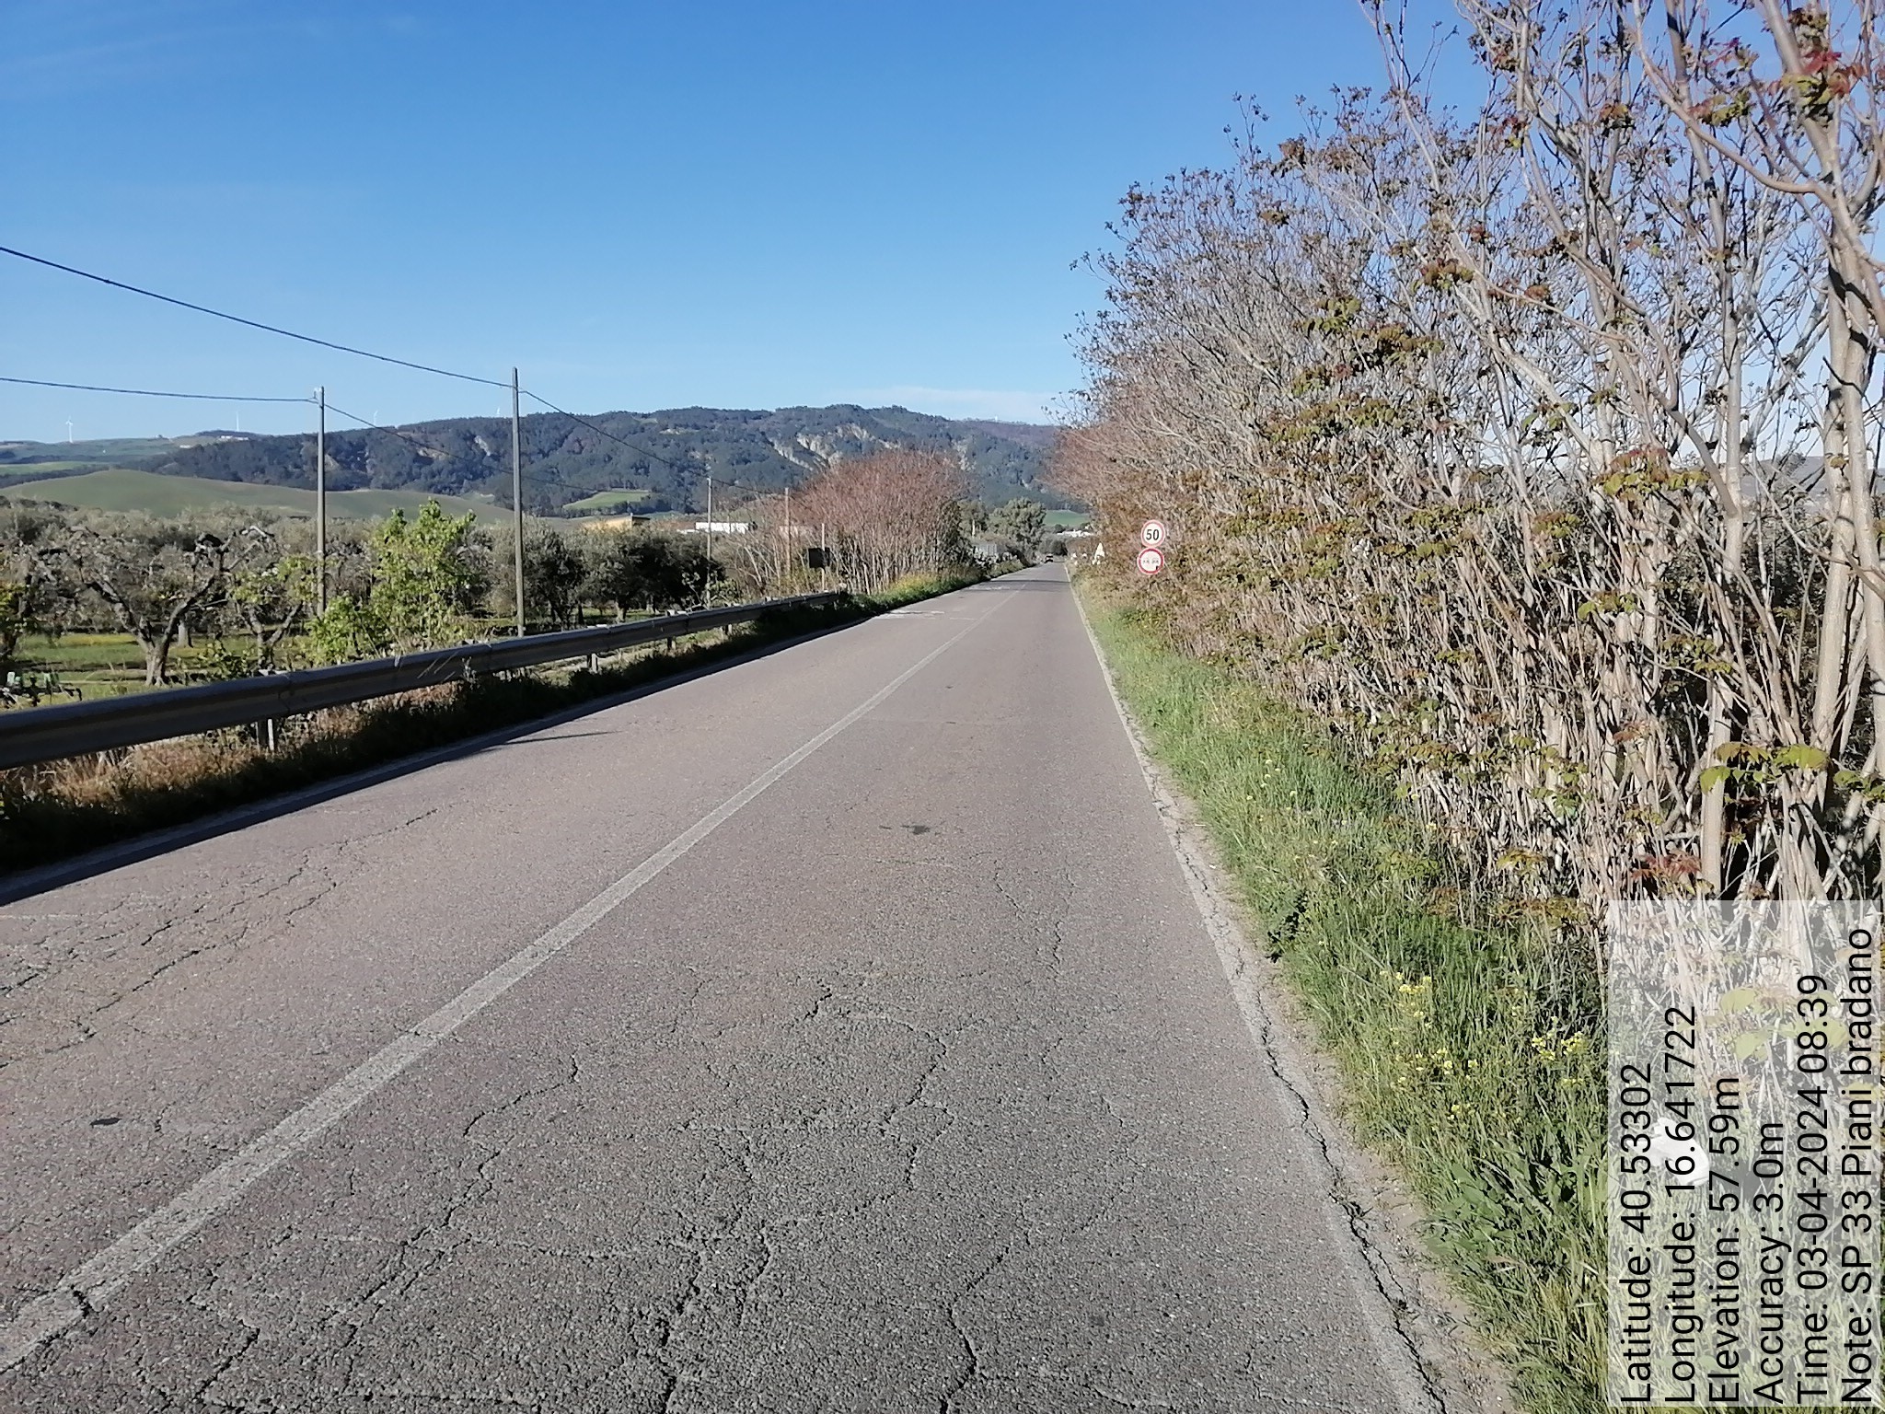

Int. 6.3.1.1- S.P. 33 Piani Bradano - Foto 31 Int.6.3.1. S.P. 33 Piani Bradano - - Foto 32

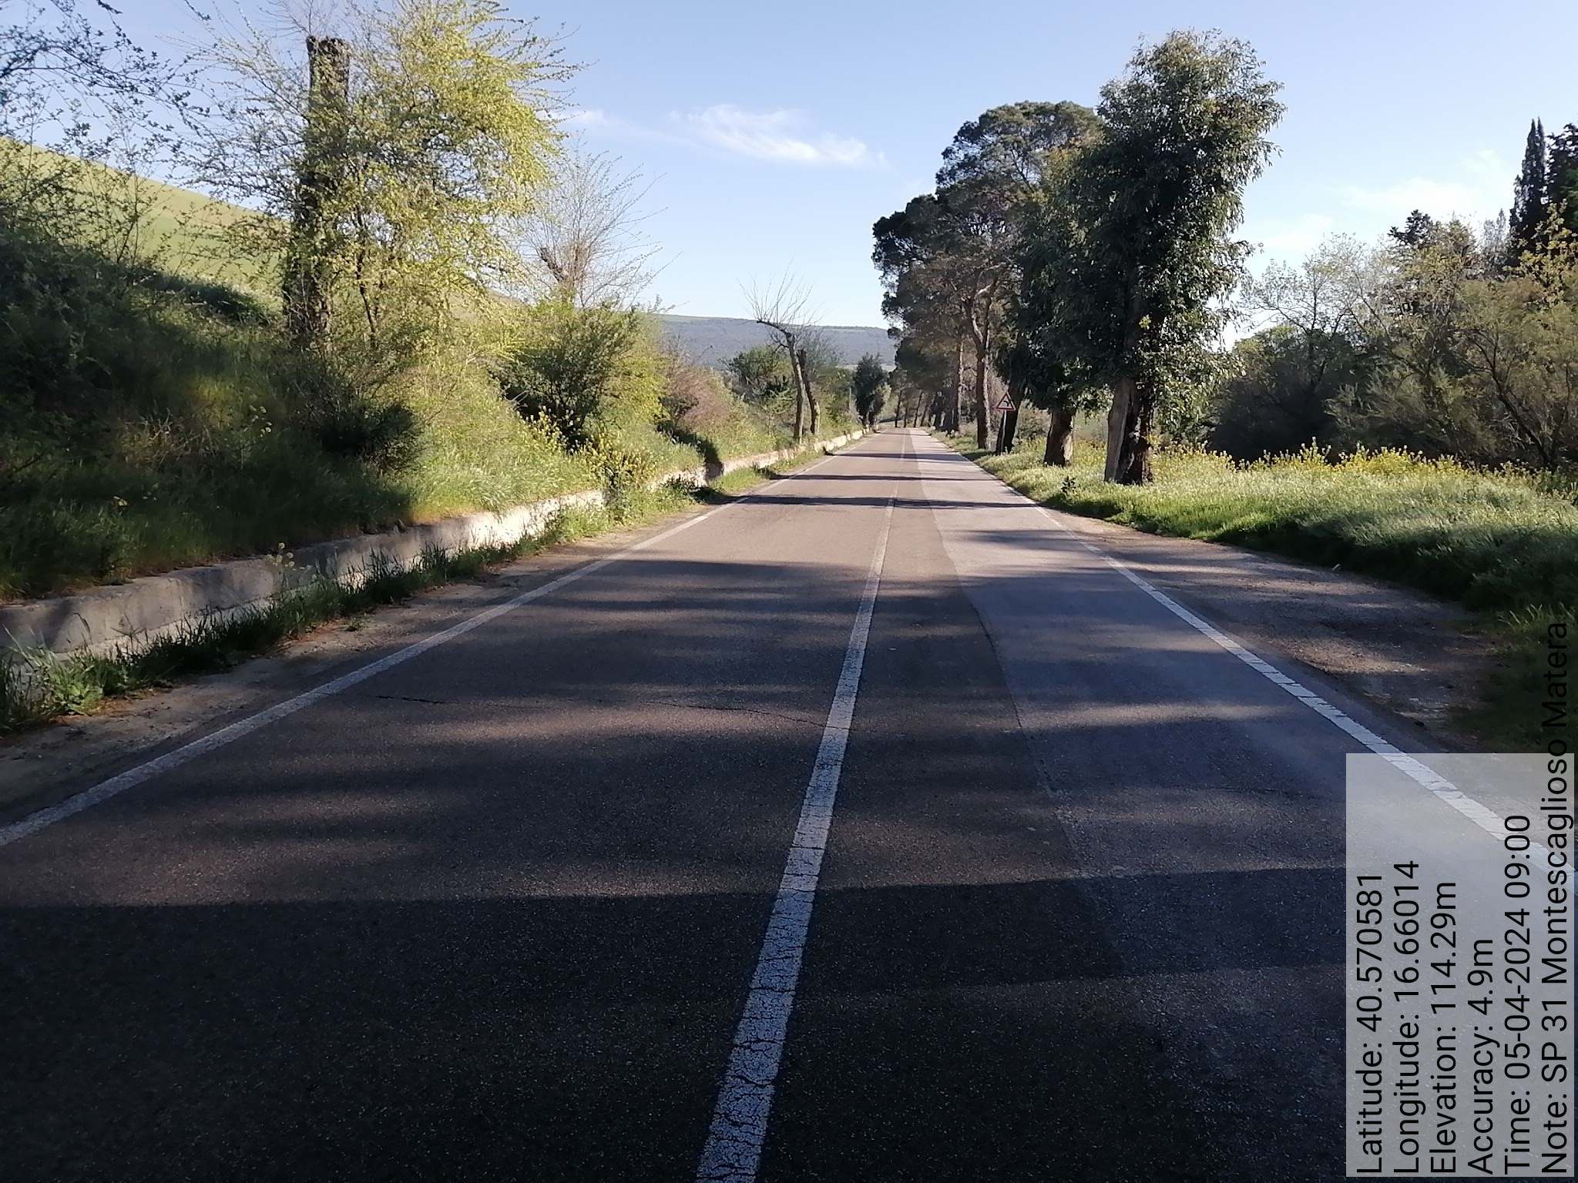

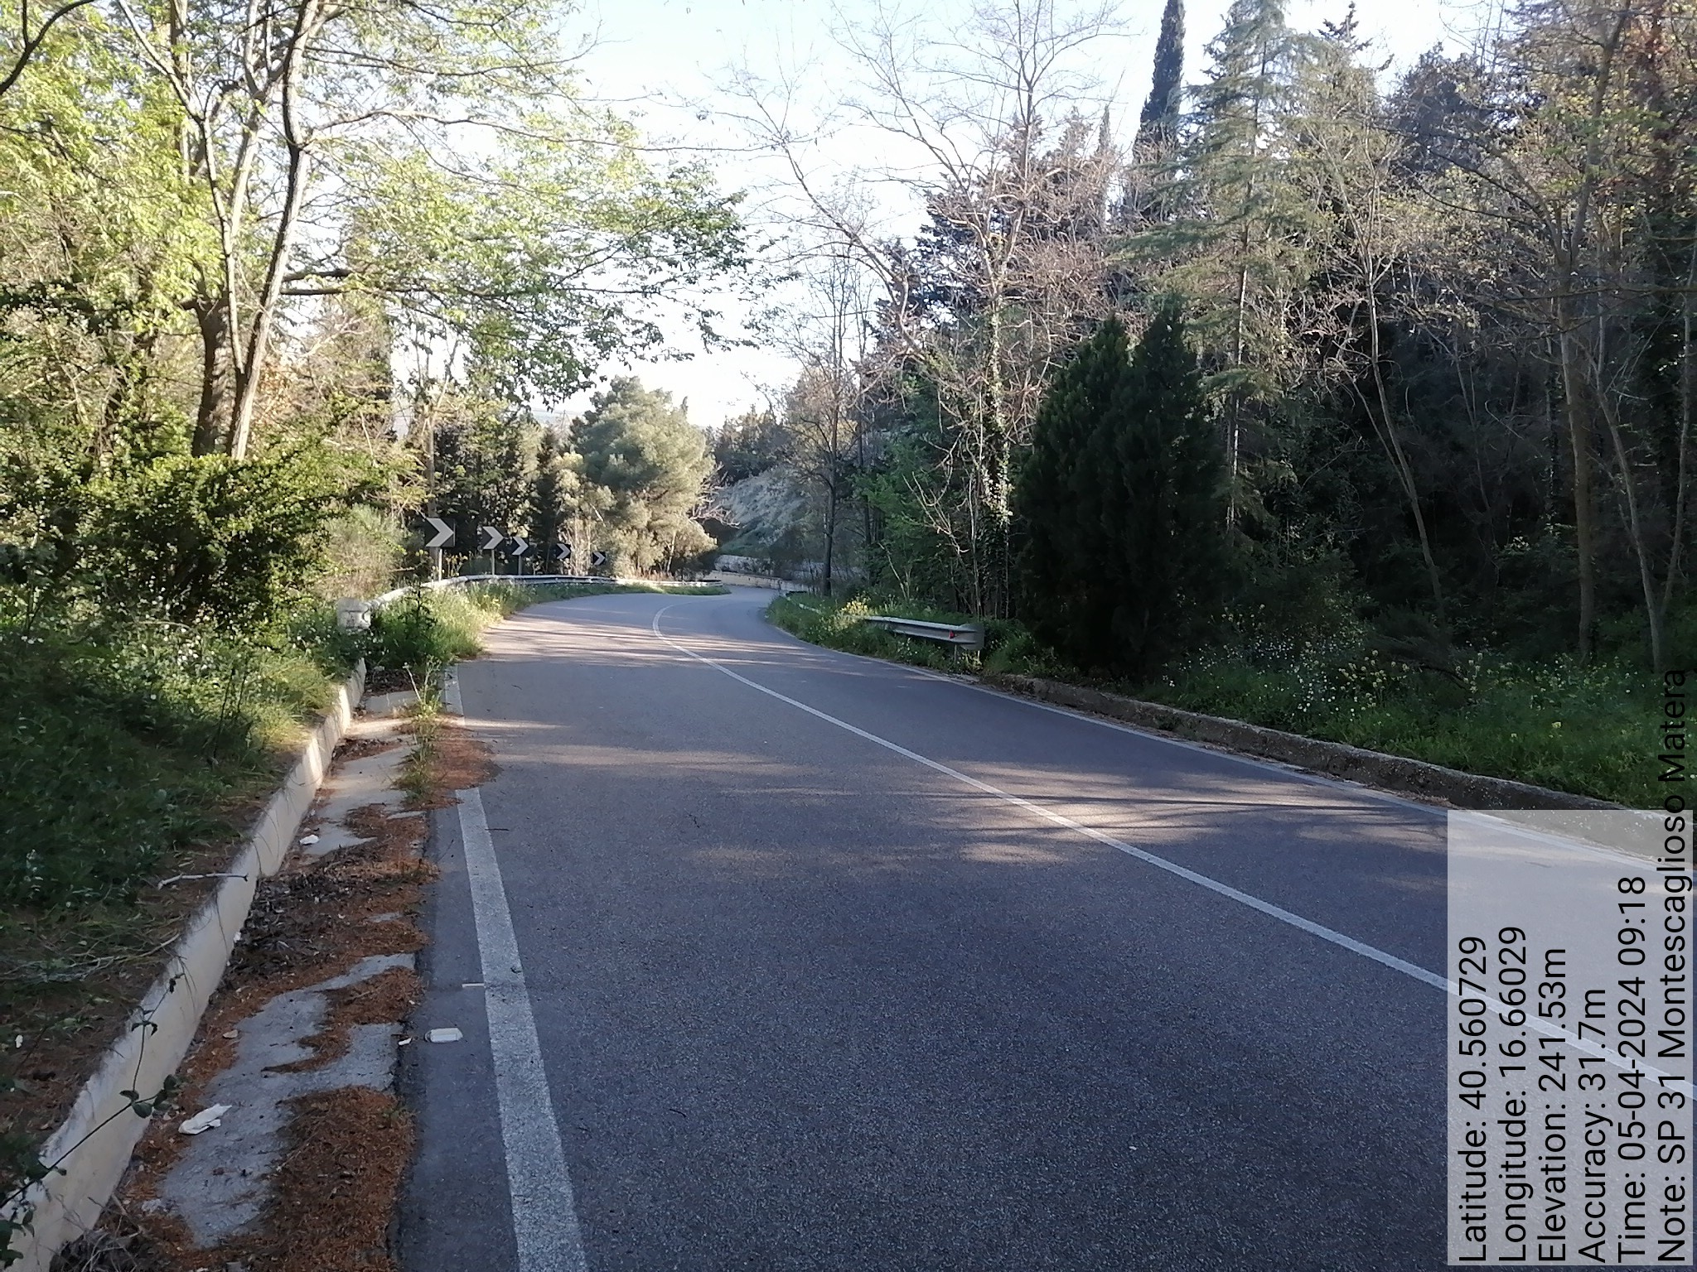

Int. 6.3.2.1 S.P. 31 Montescaglioso – Matera - Foto 33 Int. 6.3.2.1 S.P. 31 Montescaglioso -Matera - Foto 34
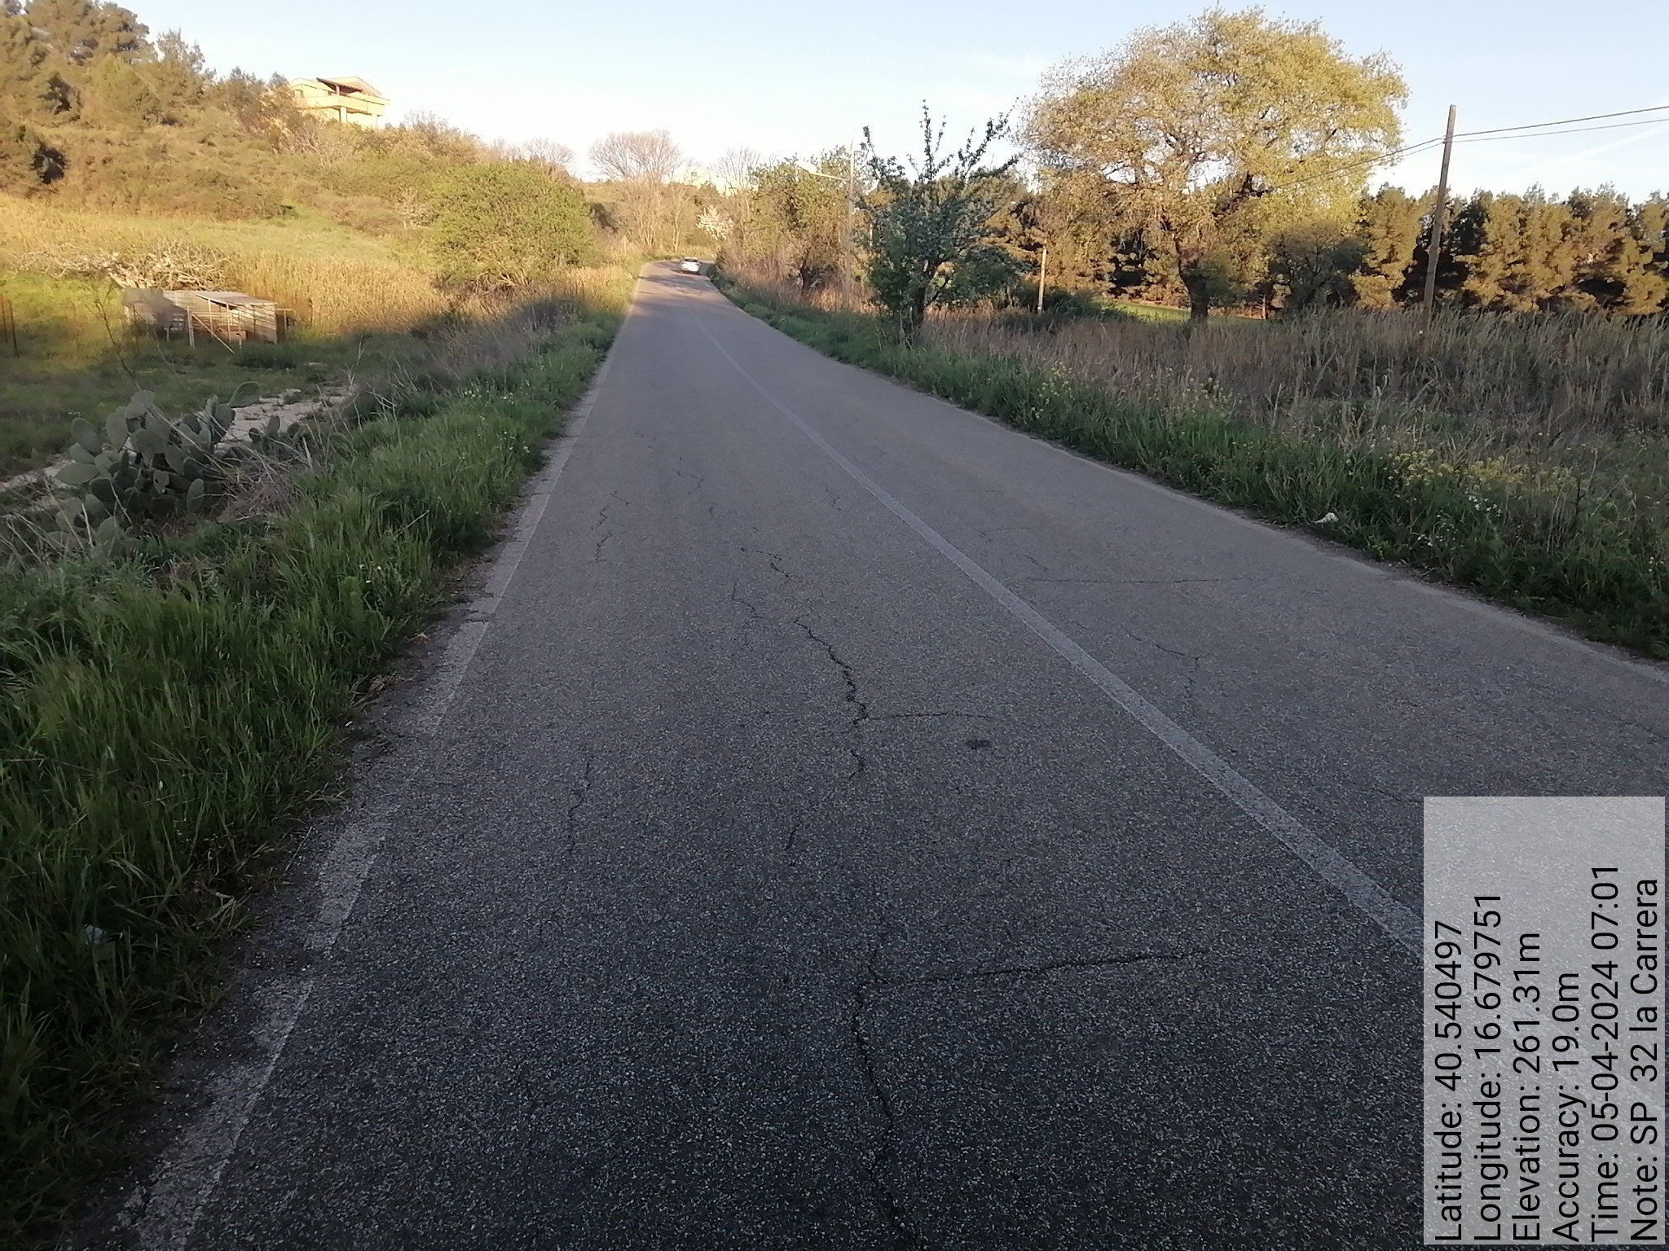
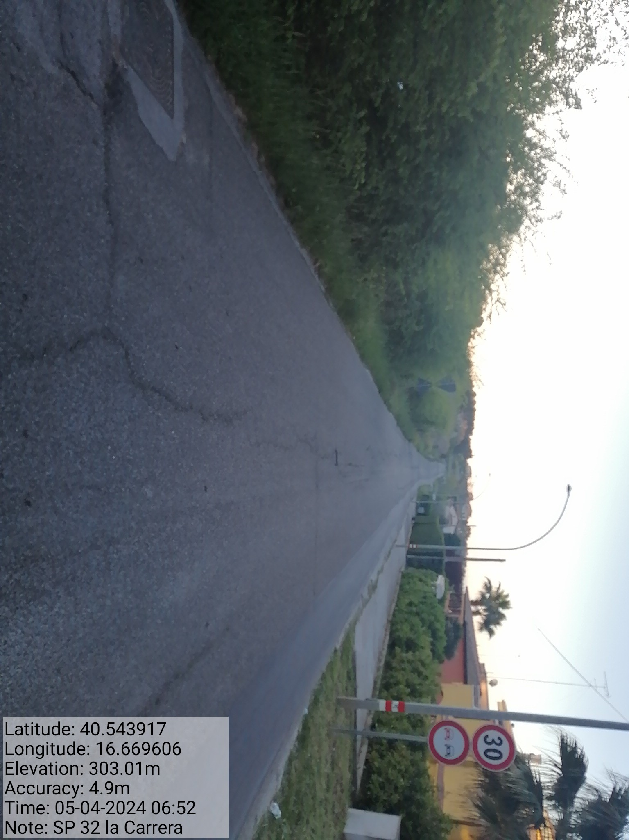

Int. 6.3.3.1 S.P. 32 La Carrera Foto 35 Int. 6.3.3.1 S.P. 32 La Carrera - Foto 36

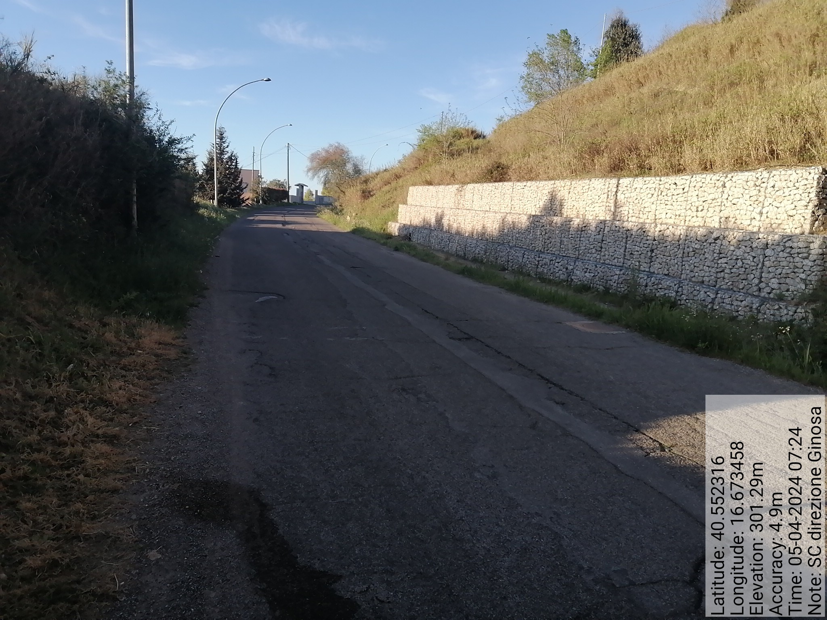

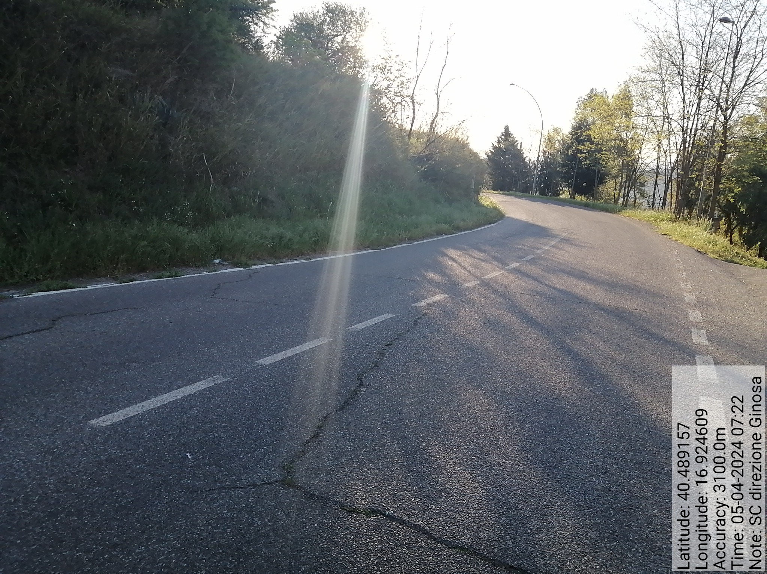

Int. 6.3.4.1 S.C. direzione Ginosa - Foto 36 Int. 6.3.4.1 S.C. direzione Ginosa - Foto 38
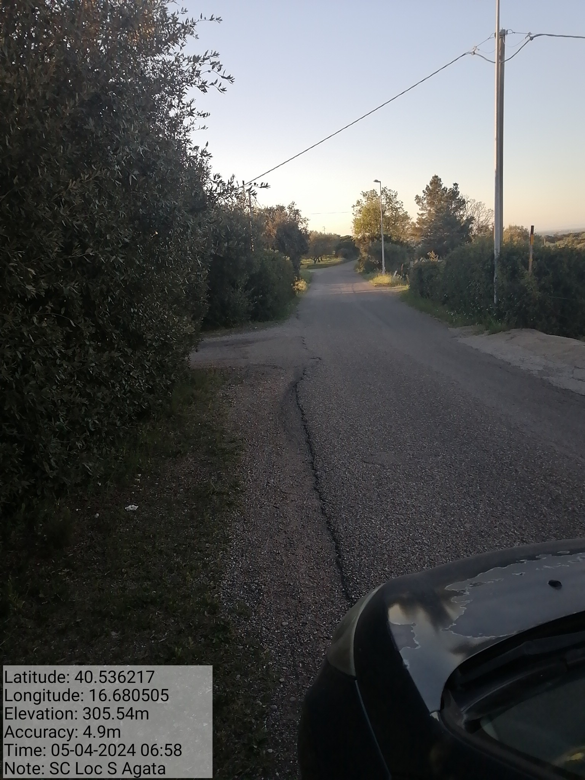
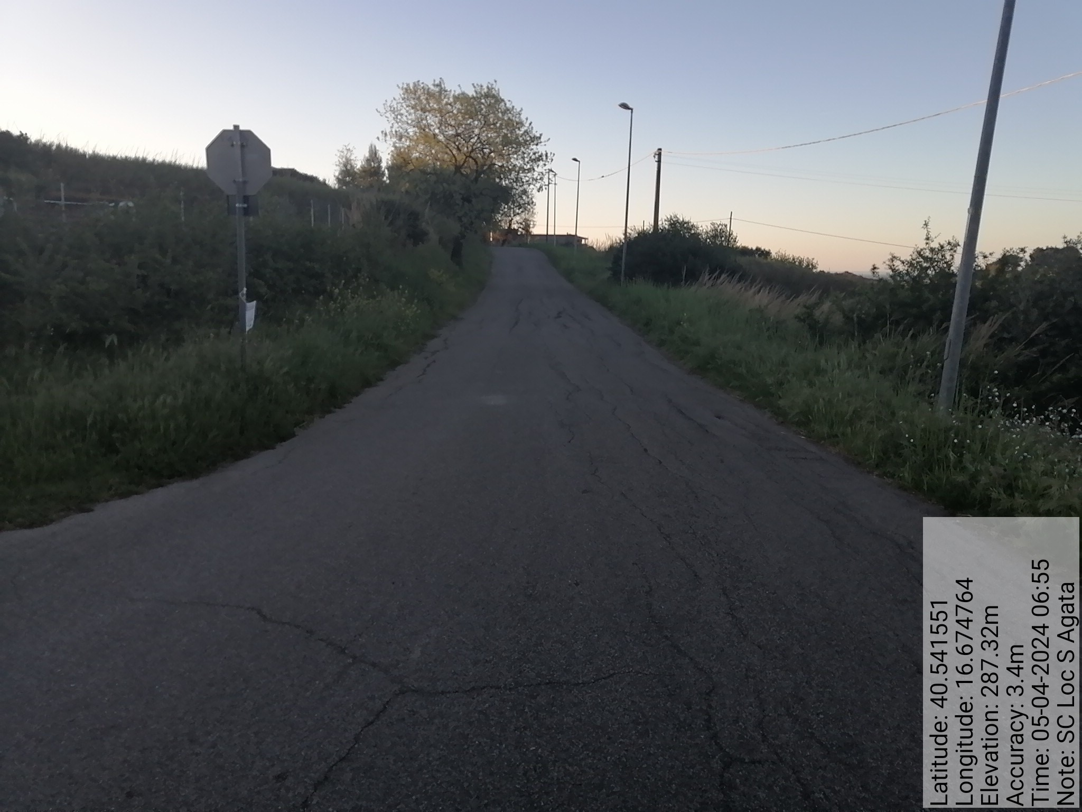

Int. 6.3.6.1 S.C. Sant’Agata - Foto 39 Int. 6.3.6.1 S.C. Sant’Agata - Foto 40

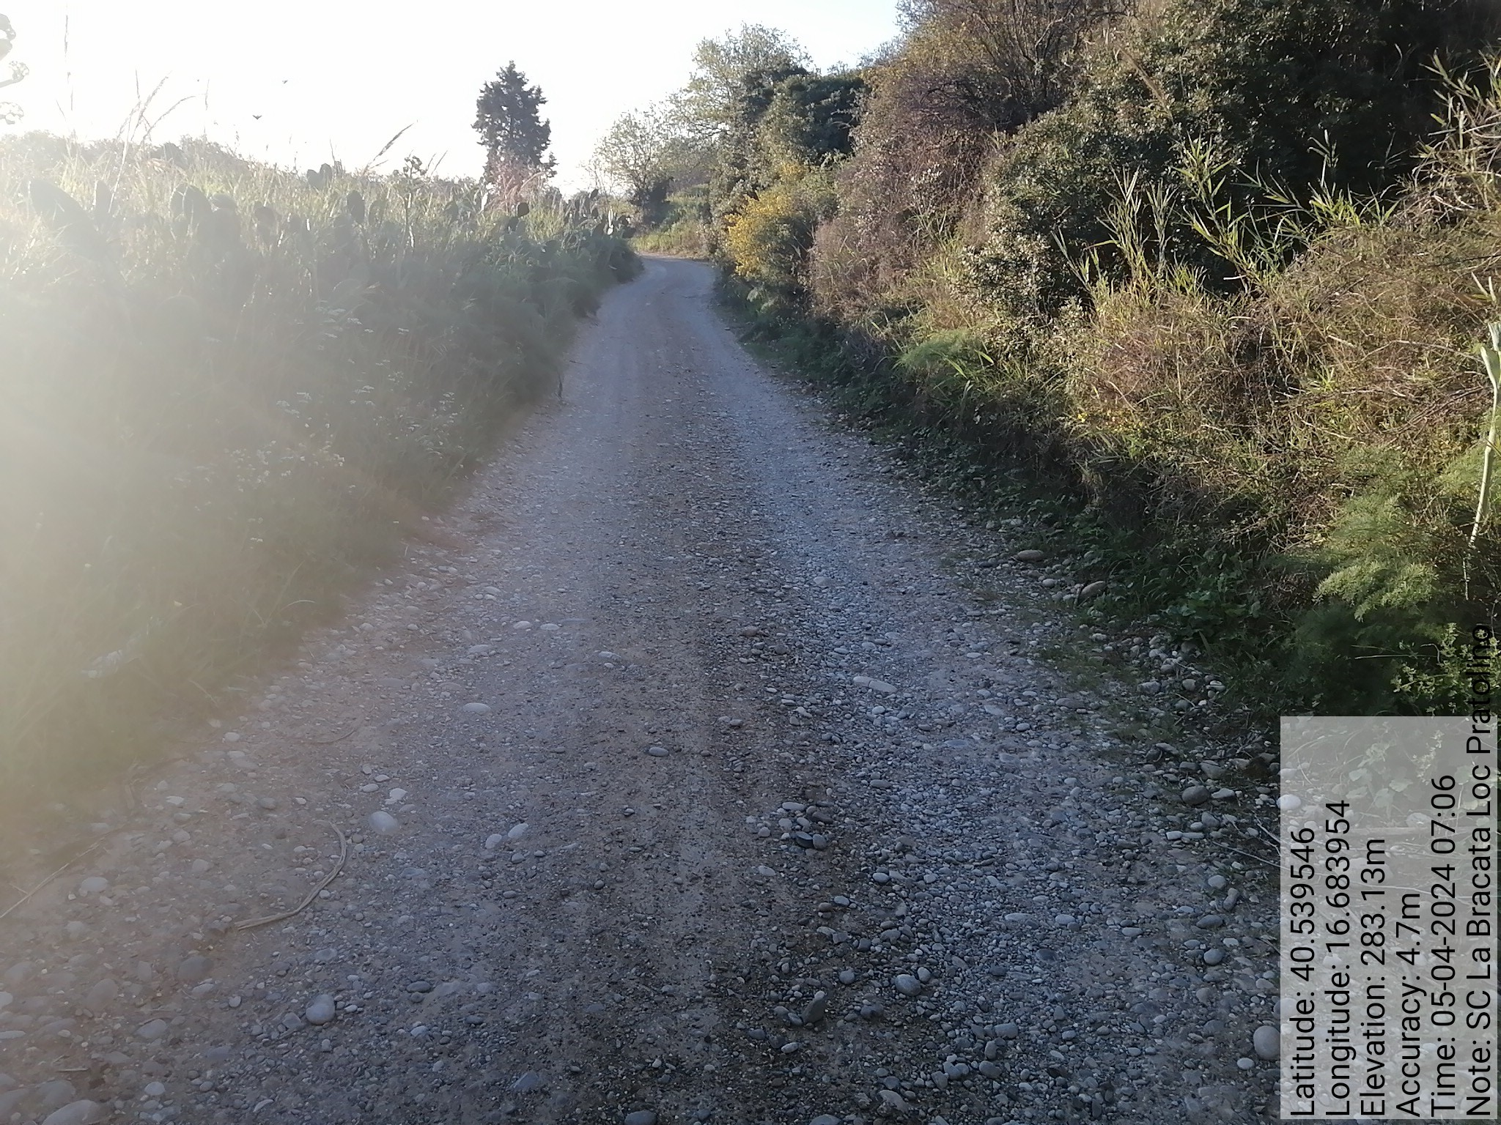

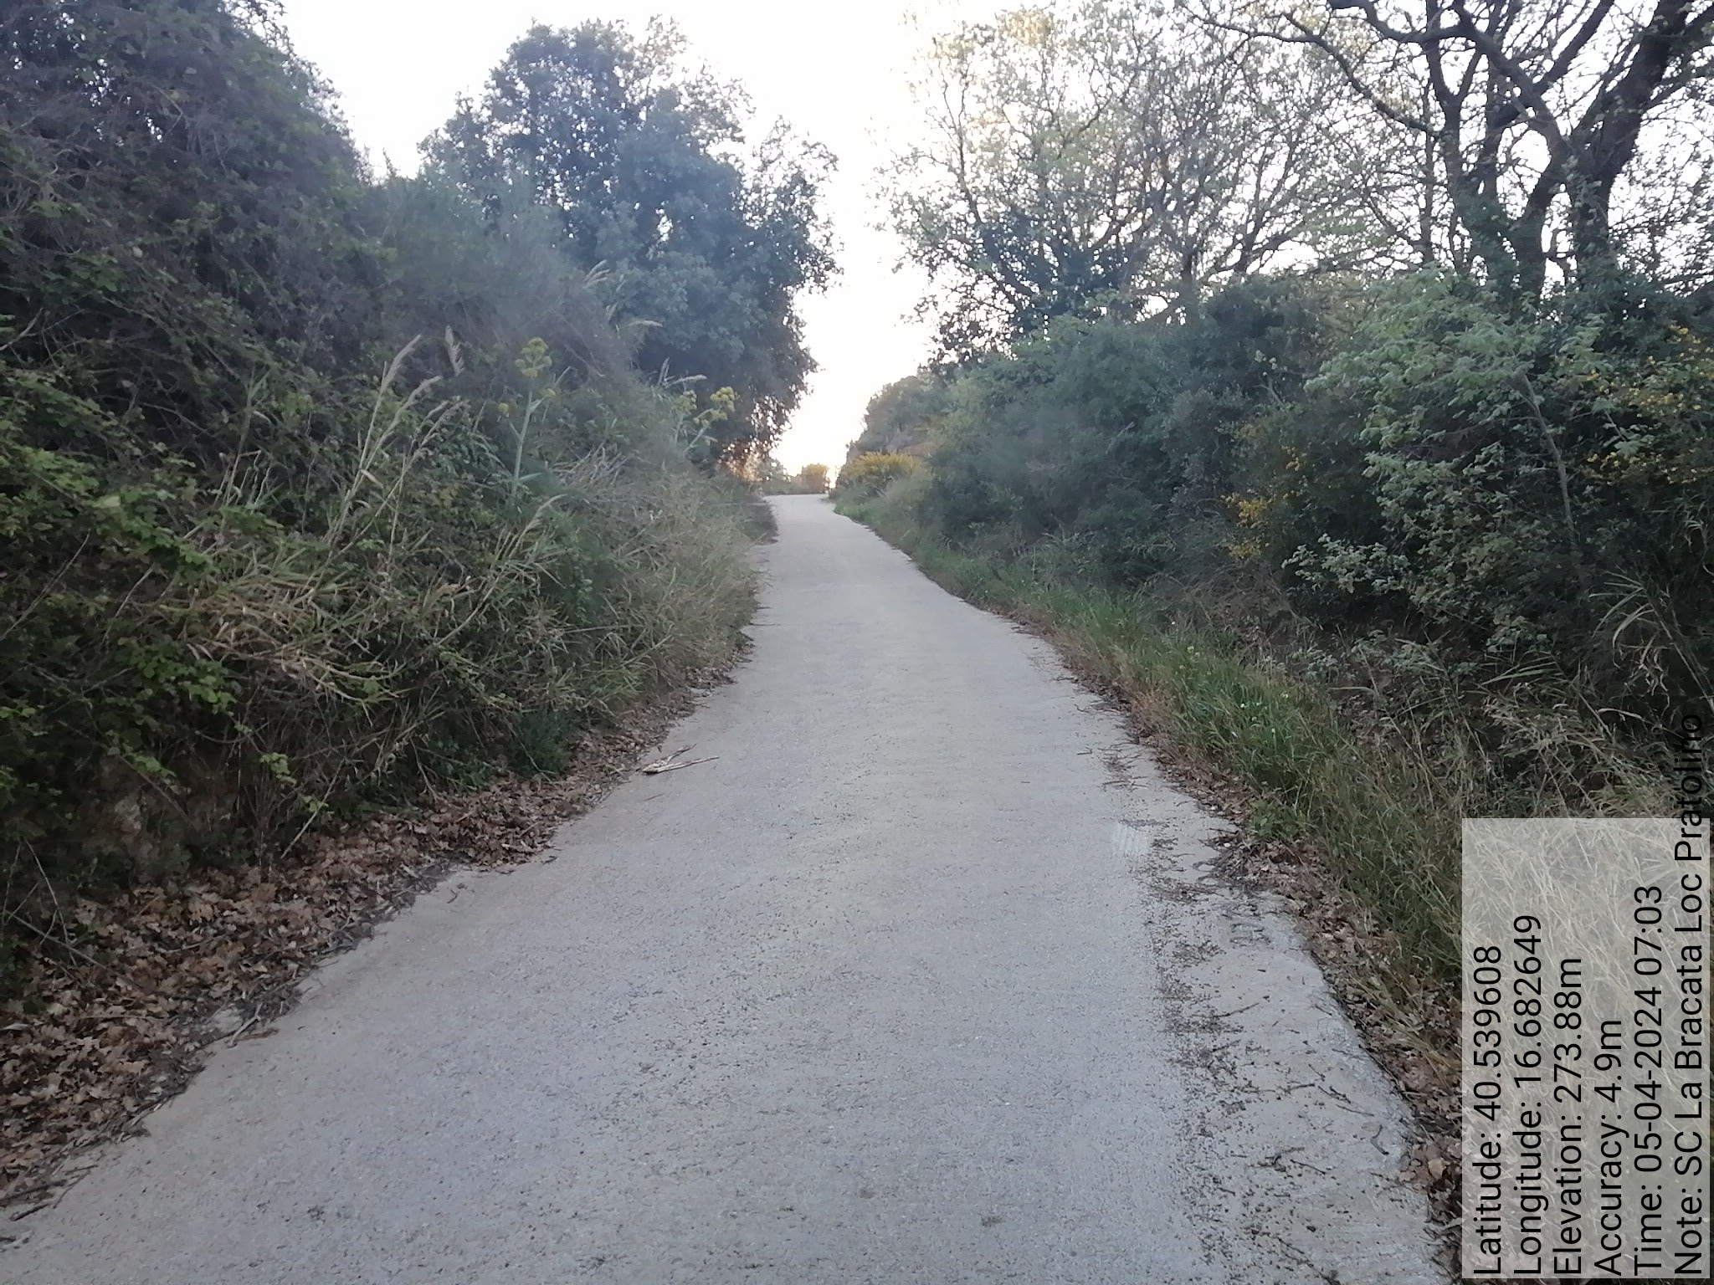

Int. 6.3.7.1 S.C. Bracata-Pratolino - Foto 41 Int. 6.3.7.1 S.C. Bracata -Pratolino - Foto 42
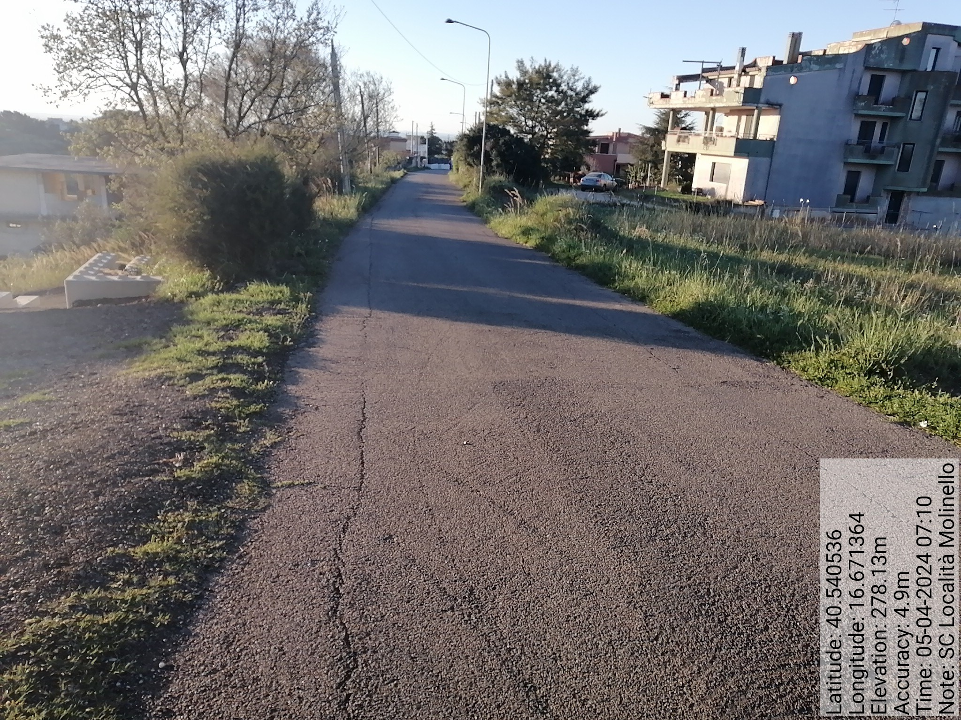
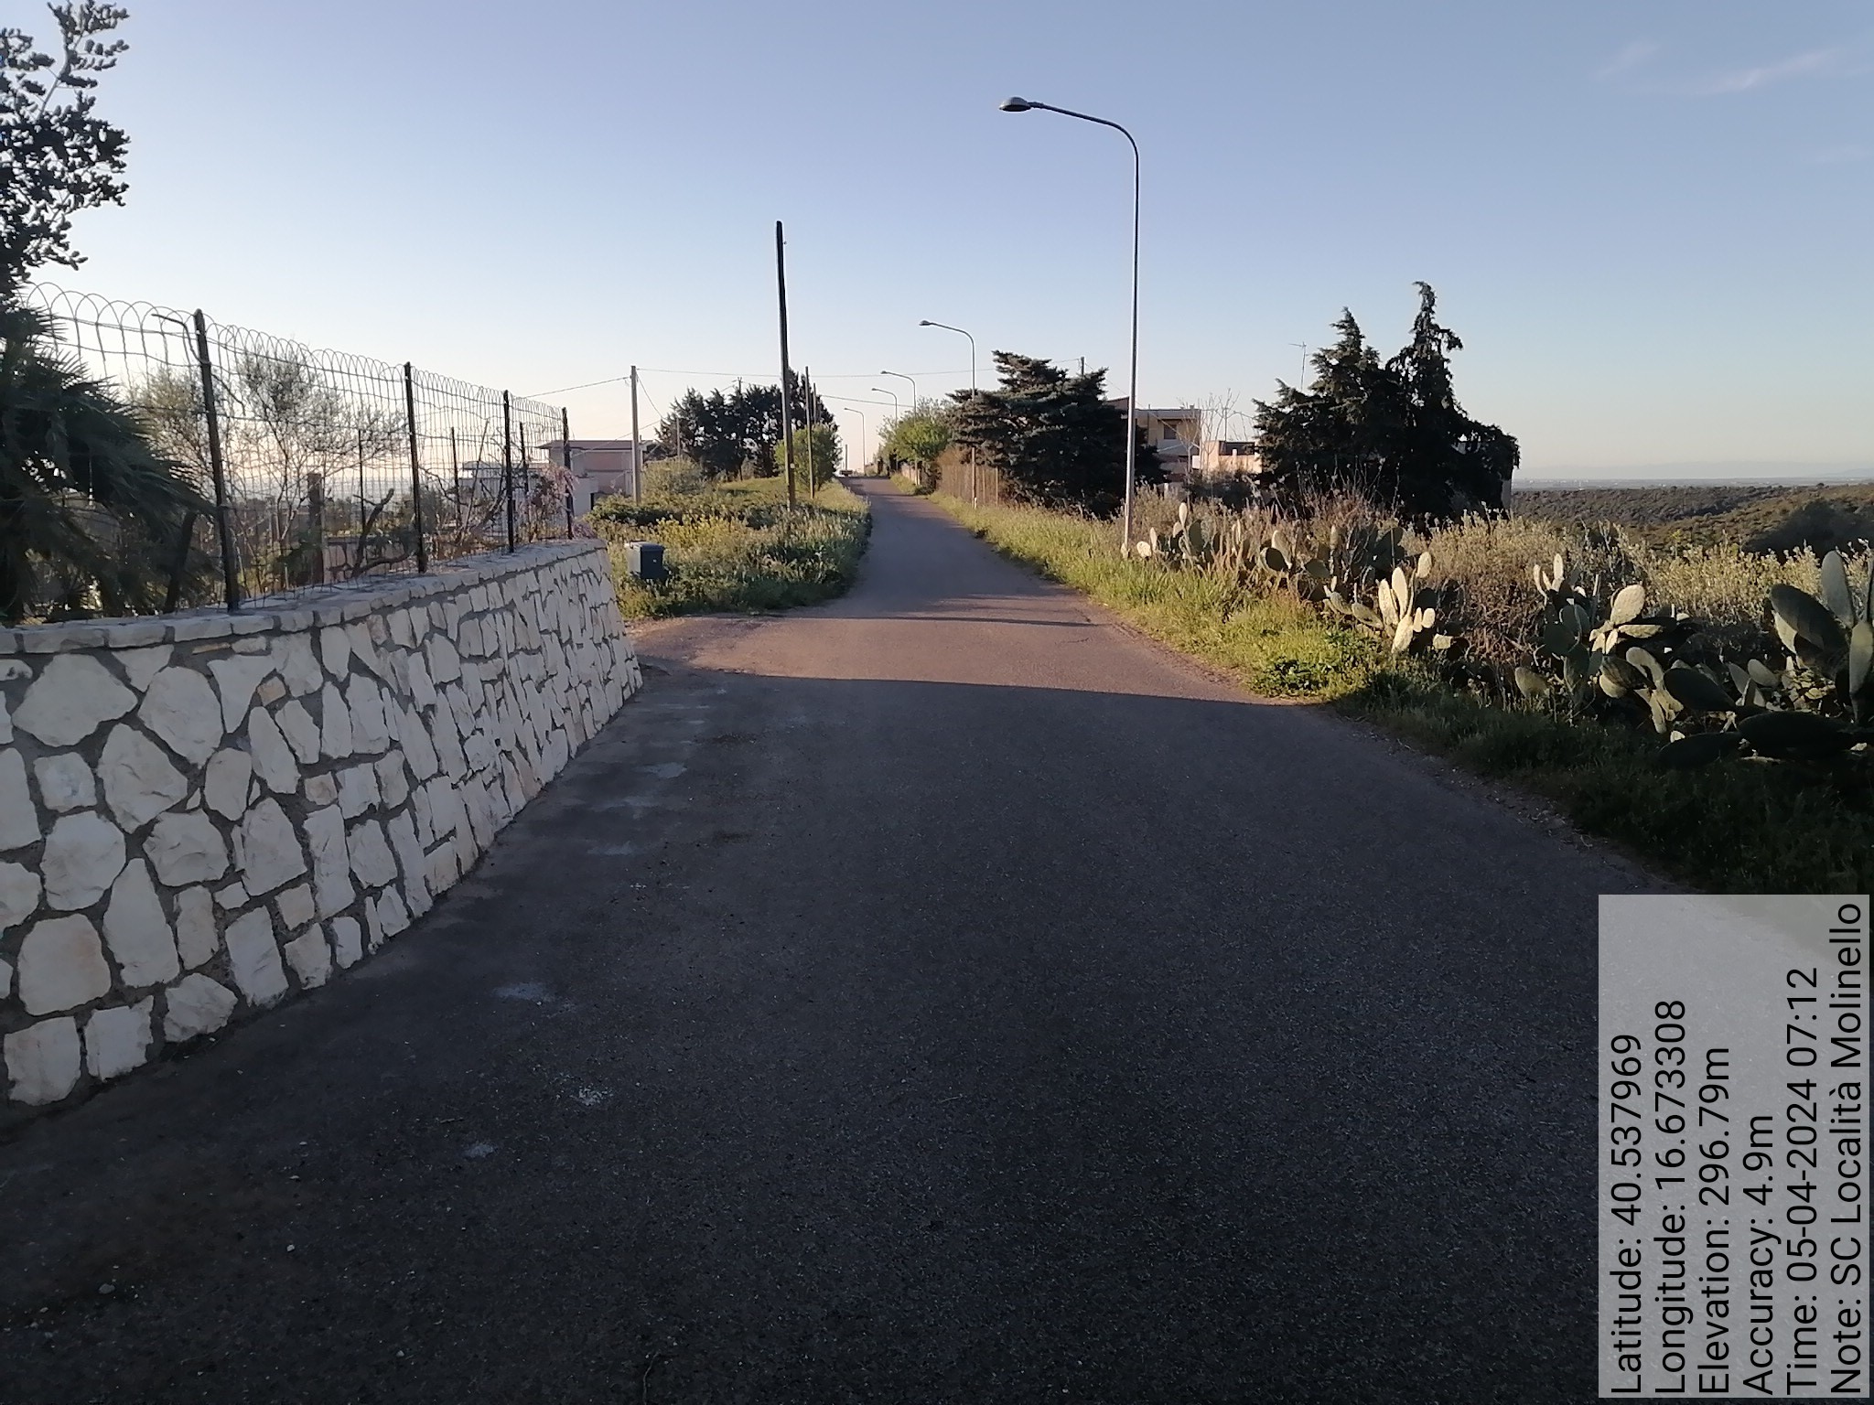

Int. 6.3.8.1 S.C. Molinello - Foto 43 Int. 6.3.8.1 S.C. Molinello - Foto 44

